*目錄跳轉： (✓代表AVG已完成)

1. Taipei 台北市 (RMSE 表格) ✓
2. Taichung 台中市 (RMSE 表格) ✓
3. Taitung 台東縣 (RMSE 表格) ✓
4. Tainan 台南市 (RMSE 表格) ✓
5. Yilan 宜蘭縣 (RMSE 表格) ✓
6. Hualien 花蓮縣 (RMSE 表格) ✓
7. Kinmen 金門縣 (RMSE 表格) ✓
8. Nantou 南投縣 (RMSE 表格) ✓
9. Pingtung 屏東縣 (RMSE 表格) ✓
10. Miaoli 苗栗縣 (RMSE 表格) ✓
11. Taoyuan 桃園市 (RMSE 表格) ✓
12. Kaohsiung 高雄市 (RMSE 表格) ✓
13. Keelung 基隆市 (RMSE 表格) ✓
14. Lienchiang 連江縣 (RMSE 表格) ✓
15. Yunlin 雲林縣 (RMSE 表格) ✓
16. NewTaipei 新北市 (RMSE 表格) ✓
17. Hsinchu_City 新竹市 (RMSE 表格) ✓
18. Hsinchu_County 新竹縣 (RMSE 表格)
19. Chiayi_City 嘉義市 (RMSE 表格)
20. Chiayi_County 嘉義縣 (RMSE 表格)
21. Changhua 彰化縣 (RMSE 表格)
22. Penghu 澎湖縣 (RMSE 表格)

* 1000_plot

-> 跑1000回合，整個訓練+測試的摺線圖。

* 1000_predict&real

-> 是跑1000回合，從最後日期往前30天的摺線圖。

台北市：

* 疫情折線圖：

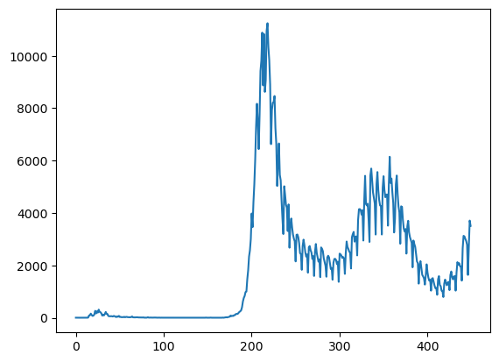

* 確診人數acf 24期 (acf_24)：

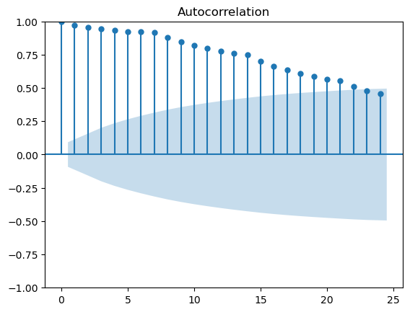

* 確診人數pacf 24期 (pacf_24)：

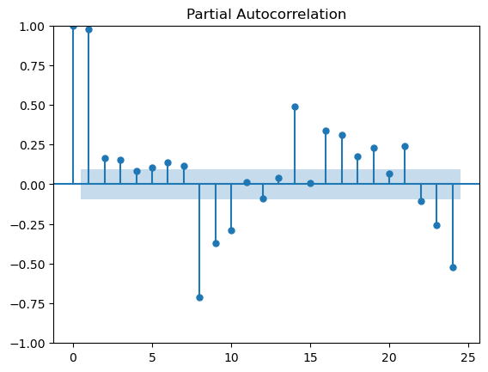

**RMSE (均方根誤差)

|  |  |  |  |  |
| --- | --- | --- | --- | --- |
|  | Model 1 | Model 2 | Model 3 | Model 4 |
| 1000 | Train RMSE：  2216.07 RMSE  Test RMSE：  718.51 RMSE | Train RMSE：  2347.75 RMSE  Test RMSE：  754.95 RMSE | Train RMSE：  749.39 RMSE  Test RMSE：  489.24 RMSE | Train RMSE：  2438.16 RMSE  Test RMSE：  778.59 RMSE |
| 5000 | Train RMSE：  2206.21 RMSE  Test RMSE：  717.48 RMSE | Train RMSE：  2214.97 RMSE  Test RMSE：  720.23 RMSE | Train RMSE：  635.21 RMSE  Test RMSE：  491.78 RMSE | Train RMSE：  678.12 RMSE  Test RMSE：  504.21 RMSE |
| 10000 | Train RMSE：  2213.32 RMSE  Test RMSE：  718.23 RMSE | Train RMSE：  2211.67 RMSE  Test RMSE：  718.17 RMSE | Train RMSE：  594.70 RMSE  Test RMSE：  497.45 RMSE | Train RMSE：  657.51 RMSE  Test RMSE：  513.15 RMSE |
| AVG | Train RMSE：2211.87  Test RMSE：718.07 | Train RMSE：2258.13  Test RMSE：731.12 | Train RMSE：659.77  Test RMSE：492.82 | Train RMSE：1257.93  Test RMSE：598.65 |

* Epoch = 1000，Model 1，1000_plot：

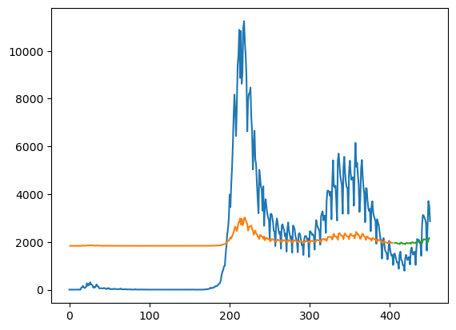

* Epoch = 1000，Model 1，1000_predict&real：

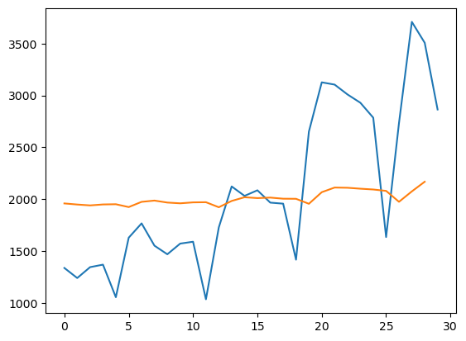

* Epoch = 1000，Model 2，1000_plot：

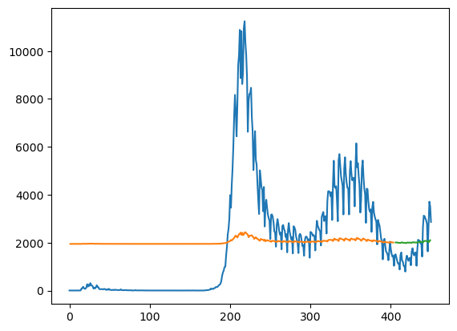

* Epoch = 1000，Model 2，1000_predict&real：

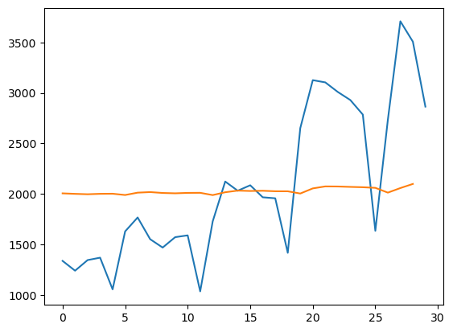

* Epoch = 1000，Model 3，1000_plot：

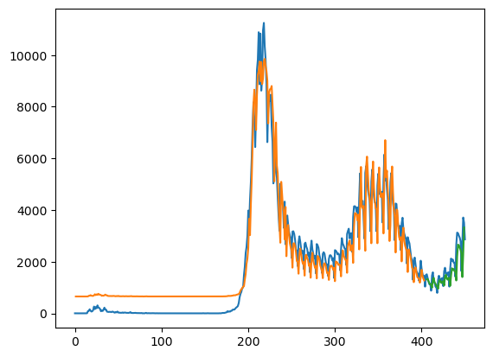

* Epoch = 1000，Model 3，1000_predict&real：

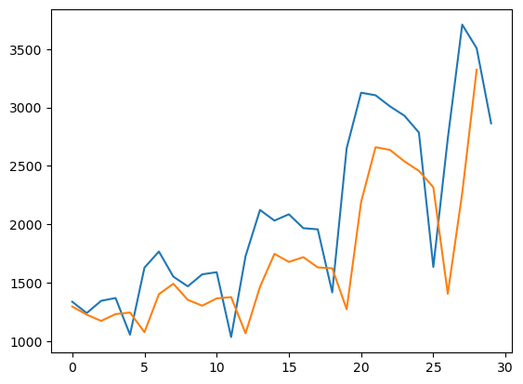

* Epoch = 1000，Model 4，1000_plot：

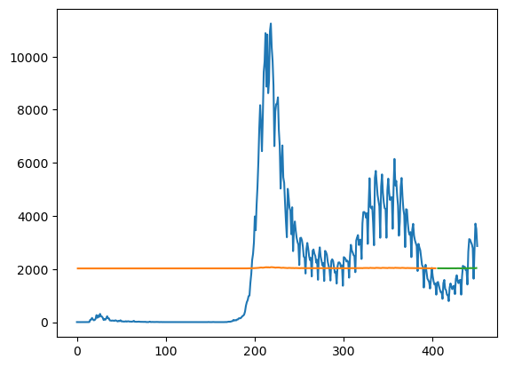

* Epoch = 1000，Model 4，1000_predict&real：

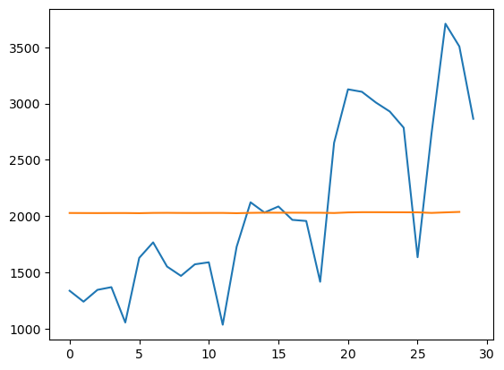

* Epoch = 5000，Model 1，5000_plot：

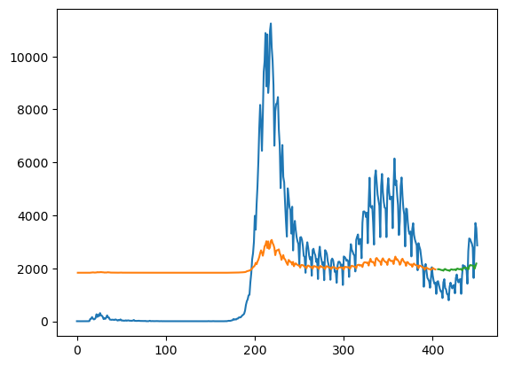

* Epoch = 5000，Model 1，5000_predict&real：

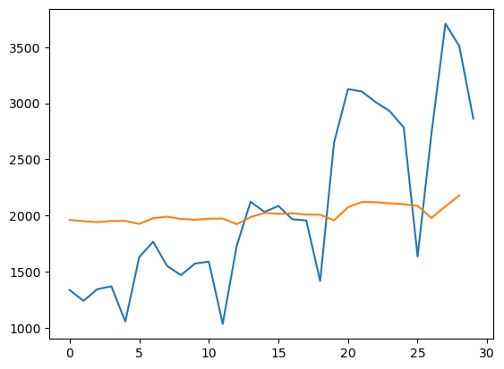

* Epoch = 5000，Model 2，5000_plot：

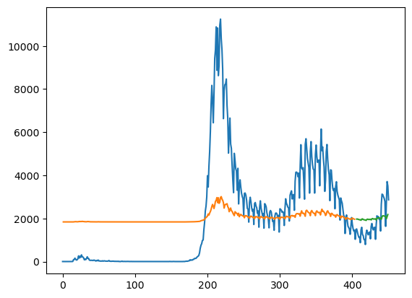

* Epoch = 5000，Model 2，5000_predict&real：

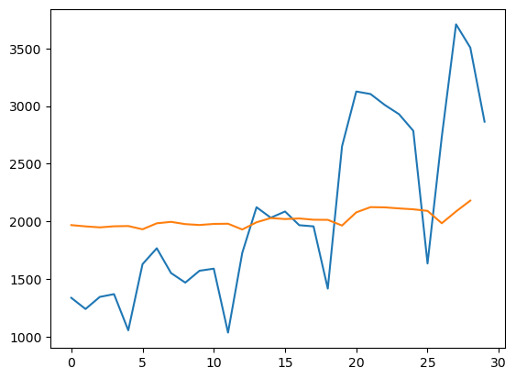

* Epoch = 5000，Model 3，5000_plot：

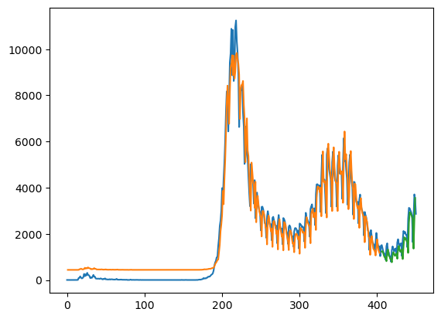

* Epoch = 5000，Model 3，5000_predict&real：

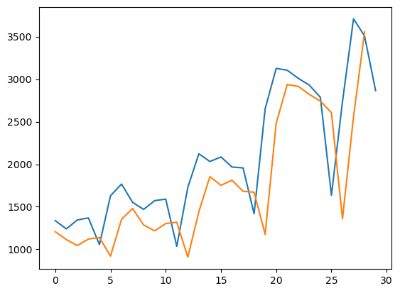

* Epoch = 5000，Model 4，5000_plot：

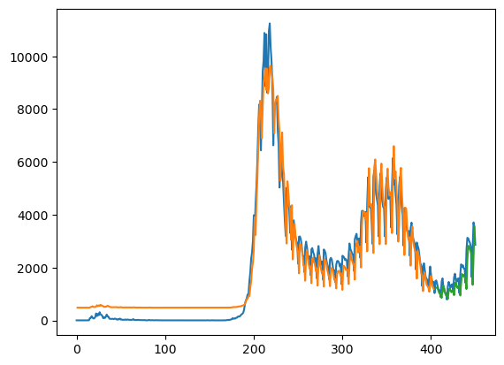

* Epoch = 5000，Model 4，5000_predict&real：

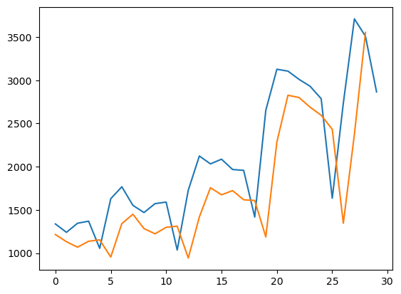

* Epoch = 10000，Model 1，10000_plot：

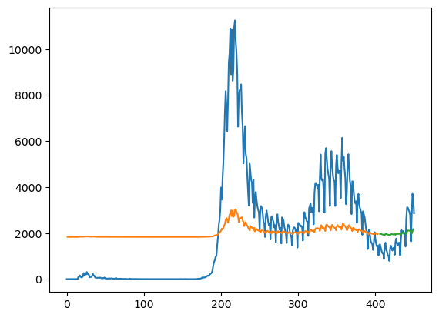

* Epoch = 10000，Model 1，10000_predict&real：

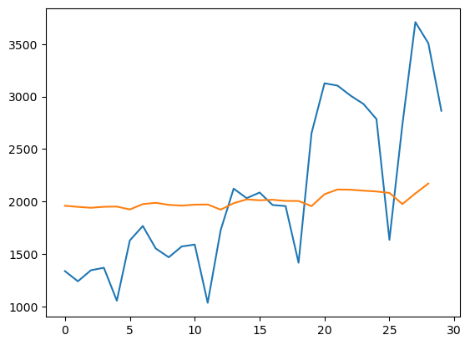

* Epoch = 10000，Model 2，10000_plot：

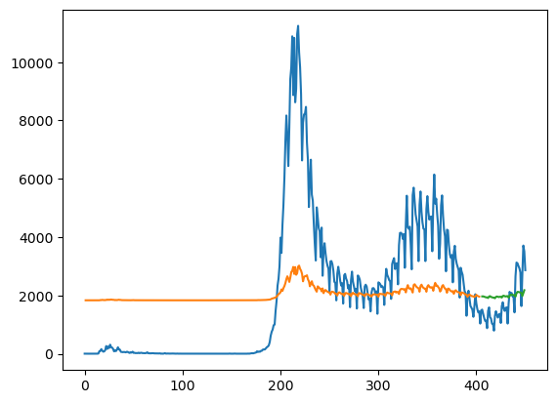

* Epoch = 10000，Model 2，10000_predict&real：

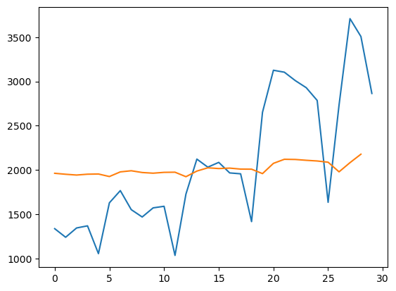

* Epoch = 10000，Model 3，10000_plot：

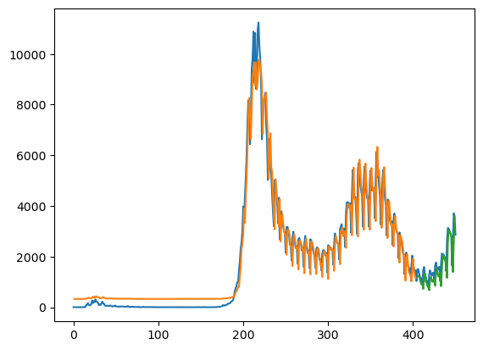

* Epoch = 10000，Model 3，10000_predict&real：

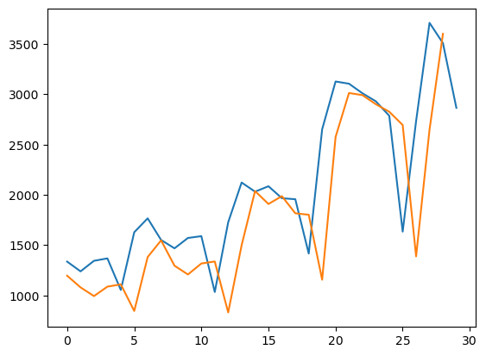

* Epoch = 10000，Model 4，10000_plot：

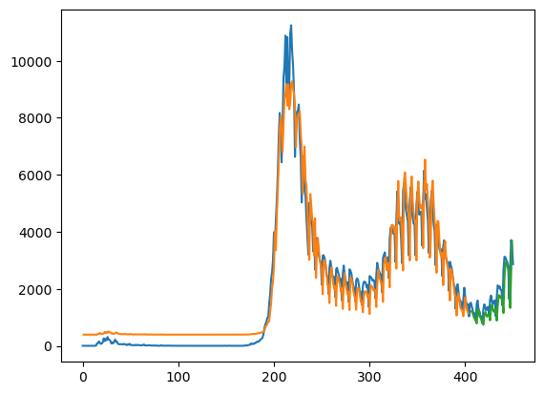

* Epoch = 10000，Model 4，10000_predict&real：

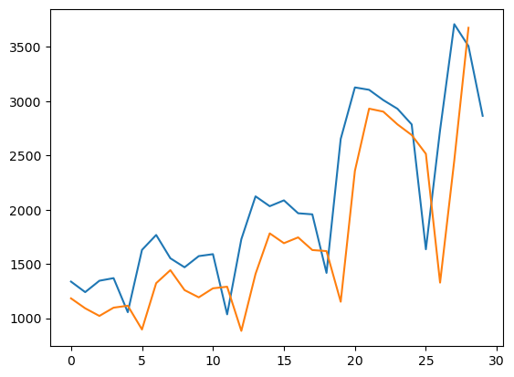

台中市：

* 疫情折線圖：

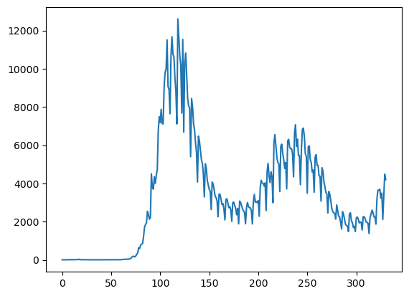

* 確診人數acf 24期 (acf_24)：

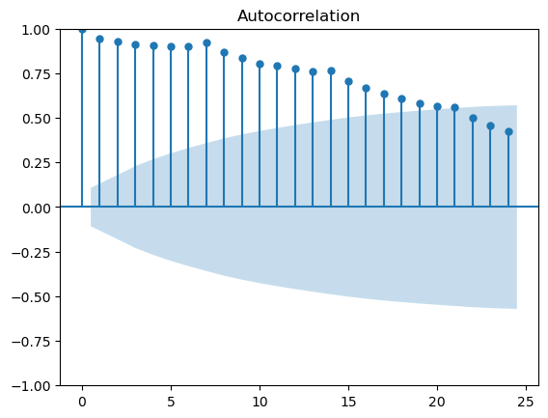

* 確診人數pacf 24期 (pacf_24)：

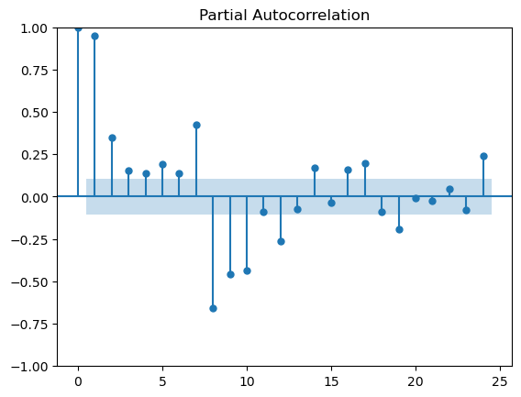

**RMSE (均方根誤差)

|  |  |  |  |  |
| --- | --- | --- | --- | --- |
|  | Model 1 | Model 2 | Model 3 | Model 4 |
| 1000 | Train RMSE：  2699.66 RMSE  Test RMSE：  1108.26 RMSE | Train RMSE：  2823.81 RMSE  Test RMSE：  1164.96 RMSE | Train RMSE：  1063.31 RMSE  Test RMSE：  533.39 RMSE | Train RMSE：  2936.12 RMSE  Test RMSE：  1207.48 RMSE |
| 5000 | Train RMSE：  2697.68 RMSE  Test RMSE：  1102.13 RMSE | Train RMSE：  2696.67 RMSE  Test RMSE：  1106.40 RMSE | Train RMSE：  1034.05 RMSE  Test RMSE：  587.05 RMSE | Train RMSE：  1008.60 RMSE  Test RMSE：  573.20 RMSE |
| 10000 | Train RMSE：  2694.44 RMSE  Test RMSE：  1103.95 RMSE | Train RMSE：  2693.52 RMSE  Test RMSE：  1104.93 RMSE | Train RMSE：  1028.46 RMSE  Test RMSE：  586.06 RMSE | Train RMSE：  989.33 RMSE  Test RMSE：  584.92 RMSE |
| AVG | Train RMSE：2697.26  Test RMSE：1104.78 | Train RMSE：2738  Test RMSE：1125.43 | Train RMSE：1041.94  Test RMSE：568.83 | Train RMSE：1644.68  Test RMSE：788.53 |

* Epoch = 1000，Model 1，1000_plot：

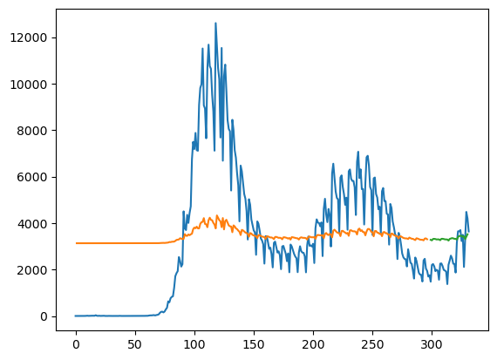

* Epoch = 1000，Model 1，1000_predict&real：

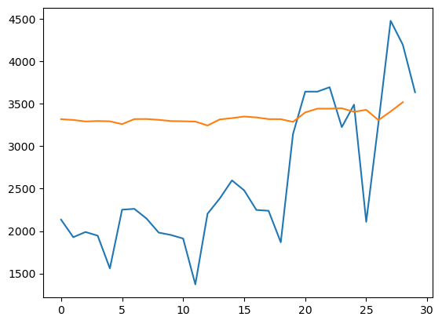

* Epoch = 1000，Model 2，1000_plot：

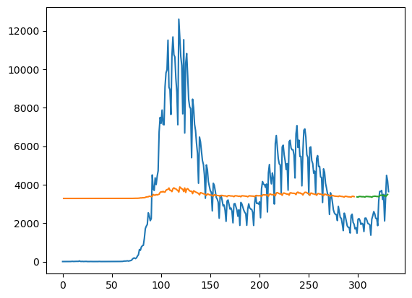

* Epoch = 1000，Model 2，1000_predict&real：

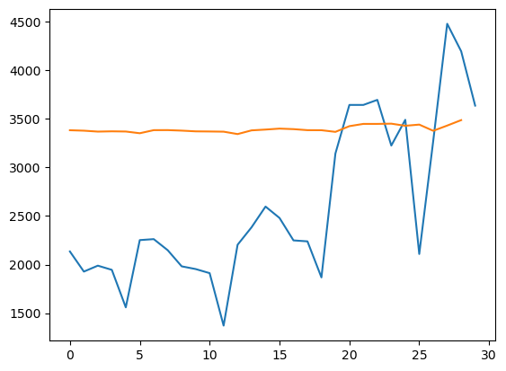

* Epoch = 1000，Model 3，1000_plot：

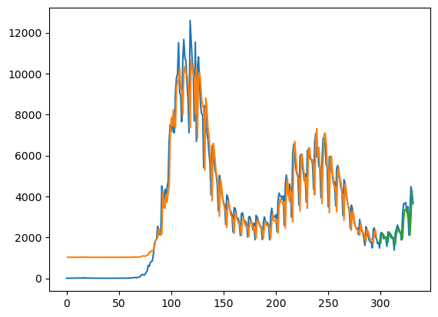

* Epoch = 1000，Model 3，1000_predict&real：

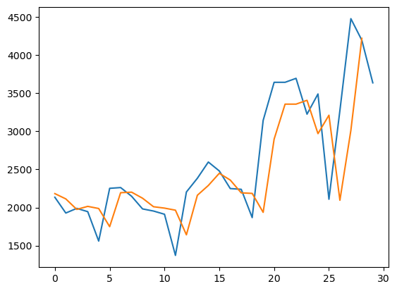

* Epoch = 1000，Model 4，1000_plot：

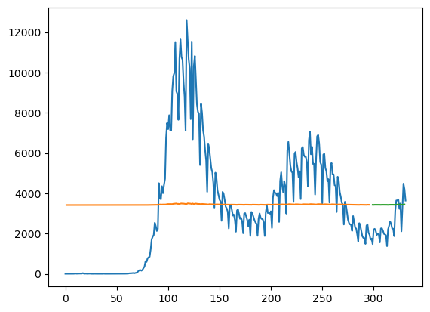

* Epoch = 1000，Model 4，1000_predict&real：

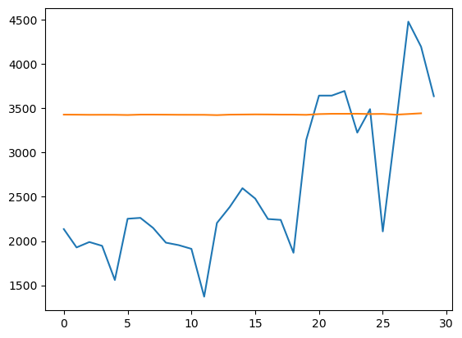

* Epoch = 5000，Model 1，5000_plot：

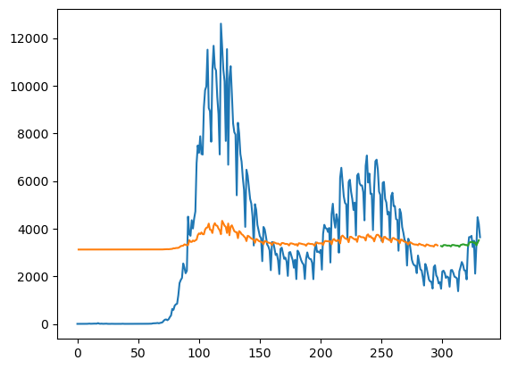

* Epoch = 5000，Model 1，5000_predict&real：

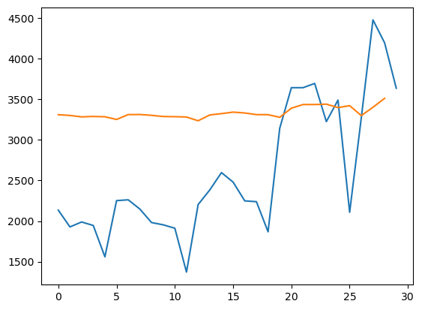

* Epoch = 5000，Model 2，5000_plot：

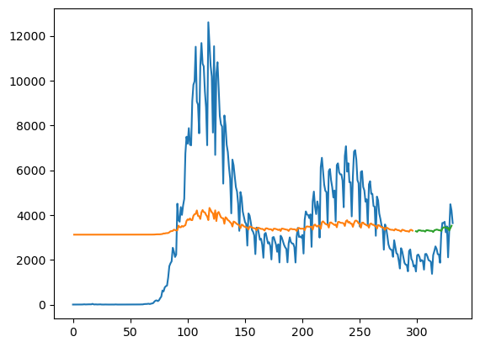

* Epoch = 5000，Model 2，5000_predict&real：

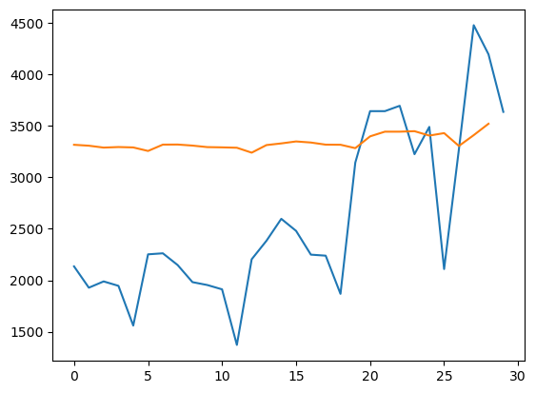

* Epoch = 5000，Model 3，5000_plot：

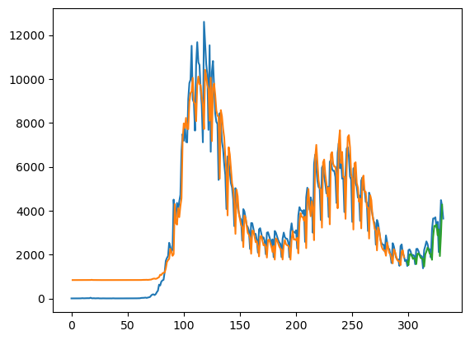

* Epoch = 5000，Model 3，5000_predict&real：

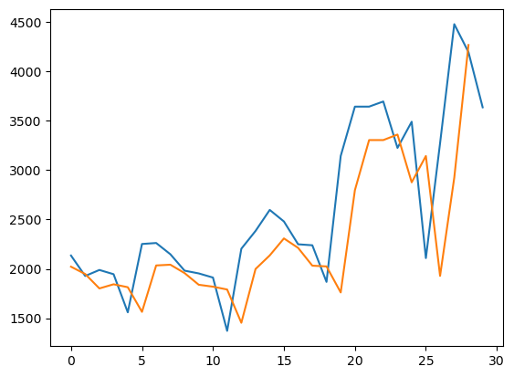

* Epoch = 5000，Model 4，5000_plot：

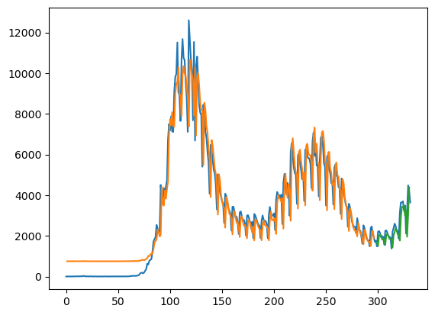

* Epoch = 5000，Model 4，5000_predict&real：

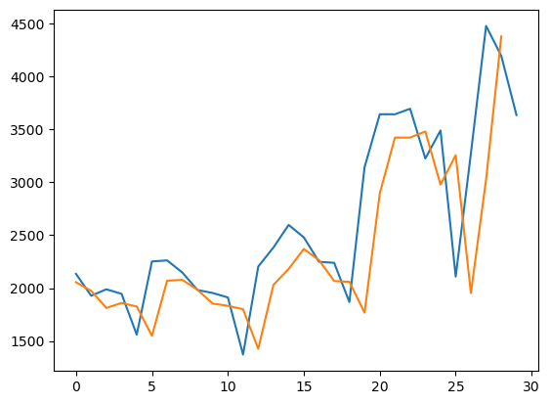

* Epoch = 10000，Model 1，10000_plot：

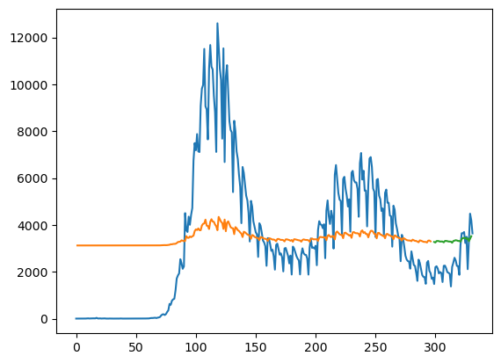

* Epoch = 10000，Model 1，10000_predict&real：

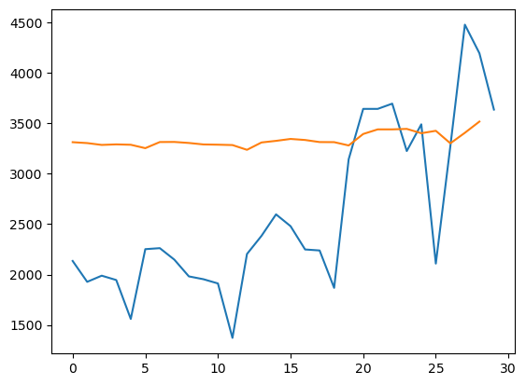

* Epoch = 10000，Model 2，10000_plot：

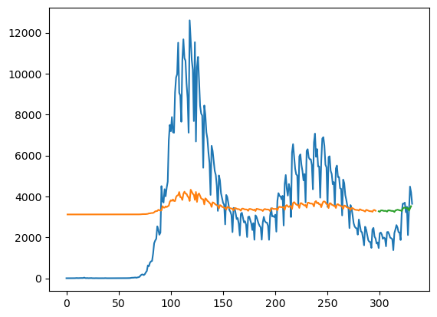

* Epoch = 10000，Model 2，10000_predict&real：

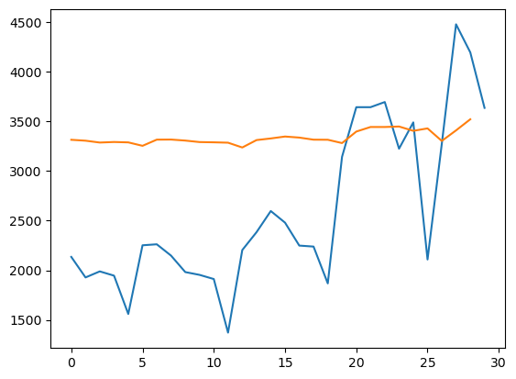

* Epoch = 10000，Model 3，10000_plot：

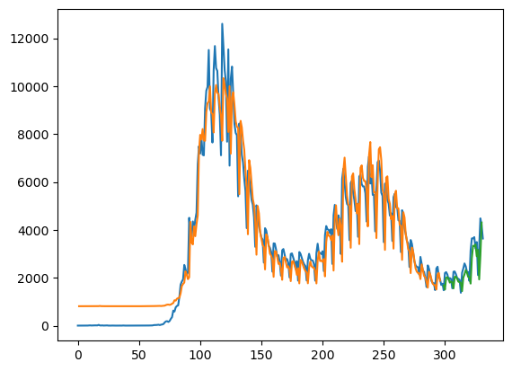

* Epoch = 10000，Model 3，10000_predict&real：

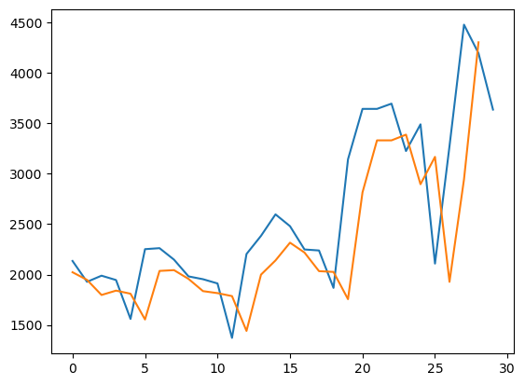

* Epoch = 10000，Model 4，10000_plot：

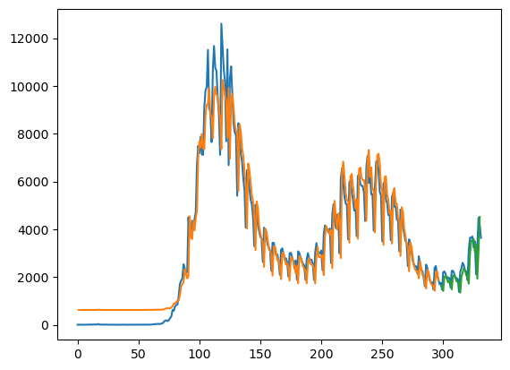

* Epoch = 10000，Model 4，10000_predict&real：

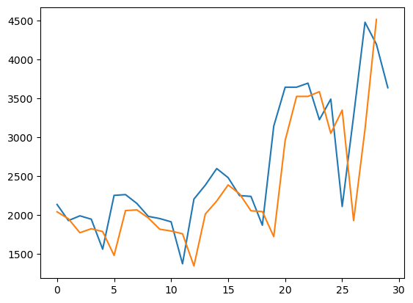

台東縣：

* 疫情折線圖：

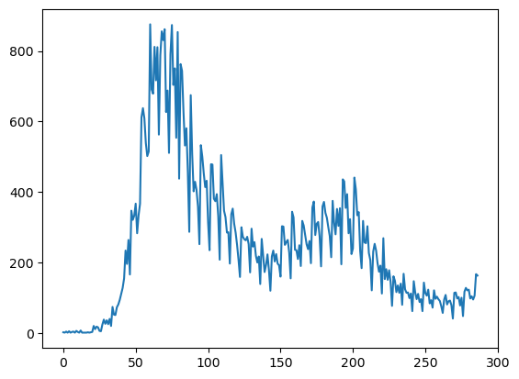

* 確診人數acf 24期 (acf_24)：

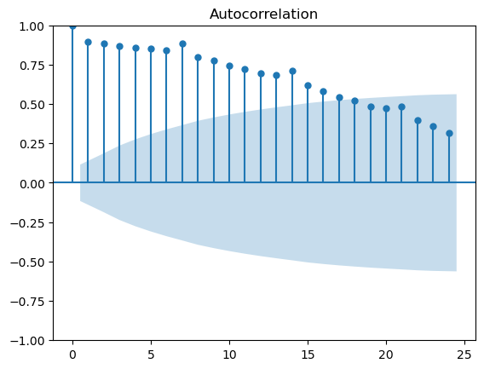

* 確診人數pacf 24期 (pacf_24)：

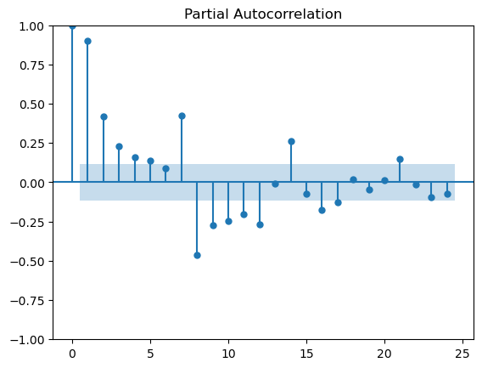

**RMSE (均方根誤差)

|  |  |  |  |  |
| --- | --- | --- | --- | --- |
|  | Model 1 | Model 2 | Model 3 | Model 4 |
| 1000 | Train RMSE：  189.23 RMSE  Test RMSE：  161.05 RMSE | Train RMSE：  197.05 RMSE  Test RMSE：  168.67 RMSE | Train RMSE：  95.70 RMSE  Test RMSE：  48.84 RMSE | Train RMSE：  203.87 RMSE  Test RMSE：  175.35 RMSE |
| 5000 | Train RMSE：  189.27 RMSE  Test RMSE：  161.06 RMSE | Train RMSE：  189.34 RMSE  Test RMSE：  160.87 RMSE | Train RMSE：  93.70 RMSE  Test RMSE：  32.99 RMSE | Train RMSE：  93.65 RMSE  Test RMSE：  32.36 RMSE |
| AVG | Train RMSE：189.25  Test RMSE：161.06 | Train RMSE：193.2  Test RMSE：164.77 | Train RMSE：94.7  Test RMSE：40.92 | Train RMSE：148.76  Test RMSE：103.86 |

* Epoch = 1000，Model 1，1000_plot：

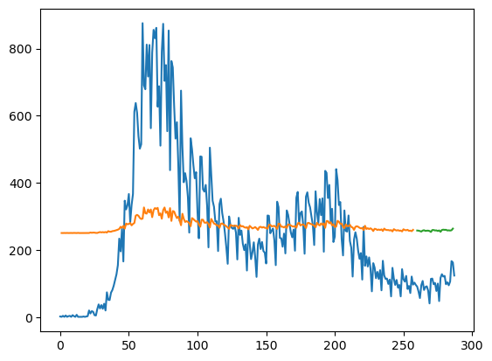

* Epoch = 1000，Model 1，1000_predict&real：

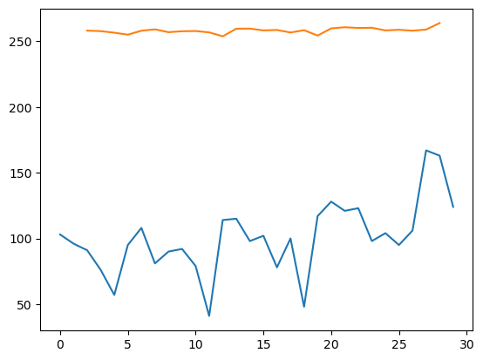

* Epoch = 1000，Model 2，1000_plot：

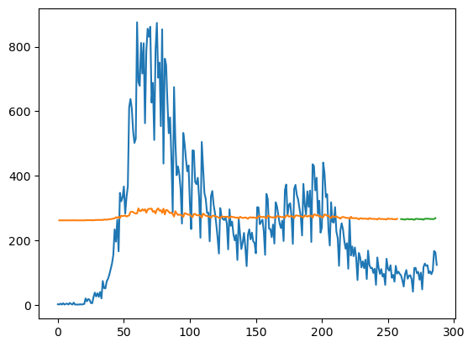

* Epoch = 1000，Model 2，1000_predict&real：

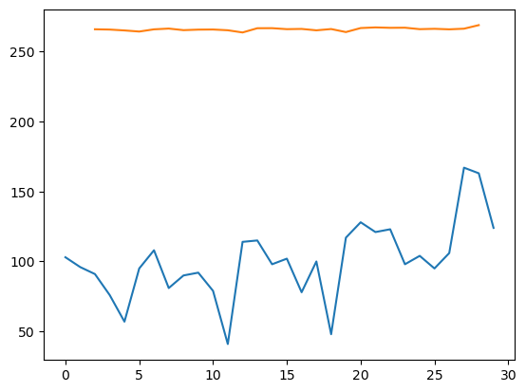

* Epoch = 1000，Model 3，1000_plot：

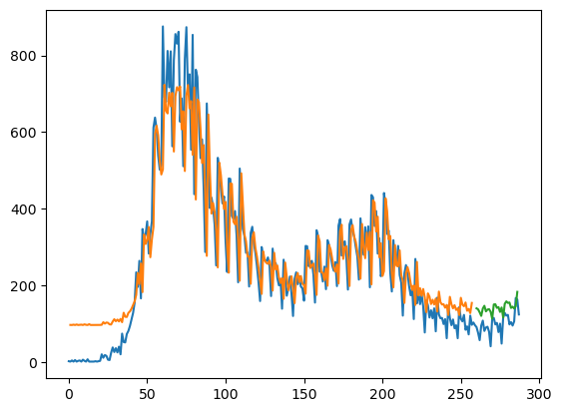

* Epoch = 1000，Model 3，1000_predict&real：

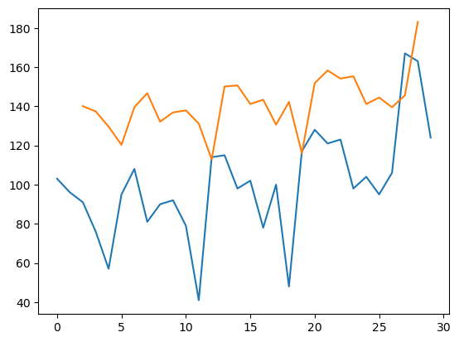

* Epoch = 1000，Model 4，1000_plot：

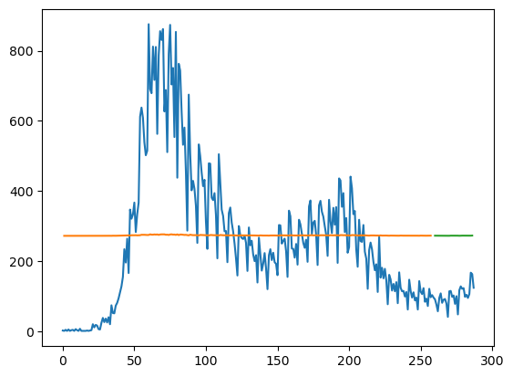

* Epoch = 1000，Model 4，1000_predict&real：

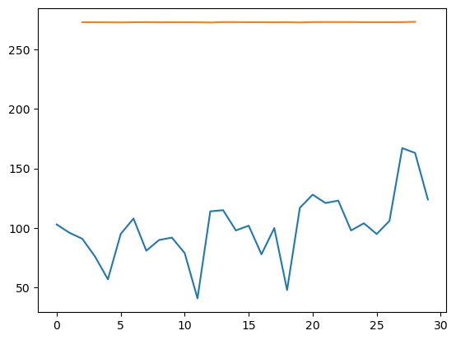

* Epoch = 5000，Model 1，5000_plot：

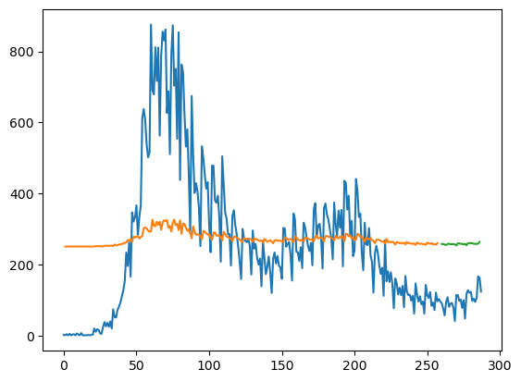

* Epoch = 5000，Model 1，5000_predict&real：

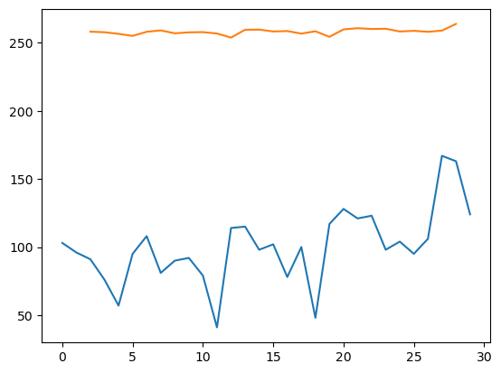

* Epoch = 5000，Model 2，5000_plot：

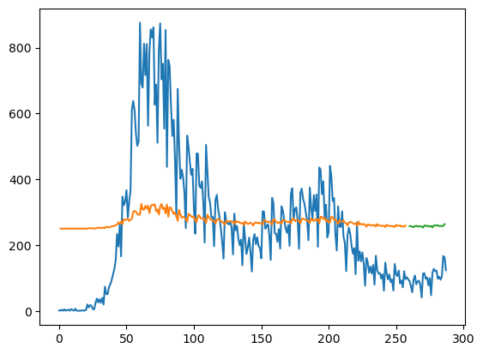

* Epoch = 5000，Model 2，5000_predict&real：

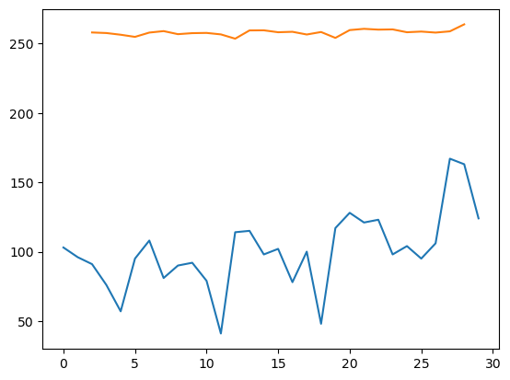

* Epoch = 5000，Model 3，5000_plot：

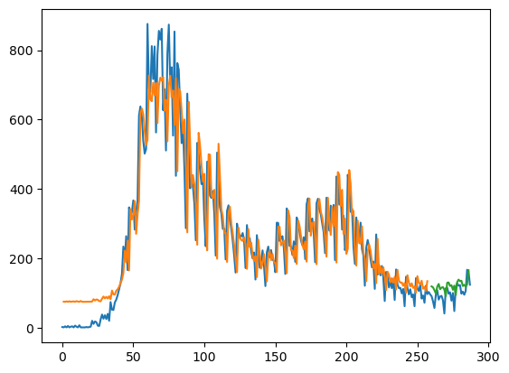

* Epoch = 5000，Model 3，5000_predict&real：

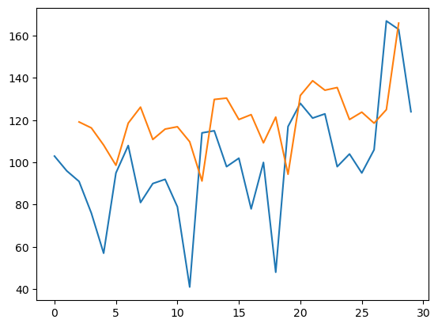

* Epoch = 5000，Model 4，5000_plot：

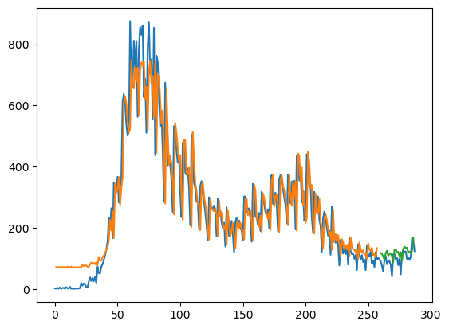

* Epoch = 5000，Model 4，5000_predict&real：

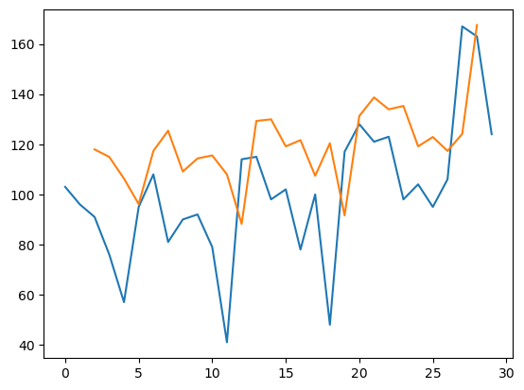

台南市：

* 疫情折線圖：

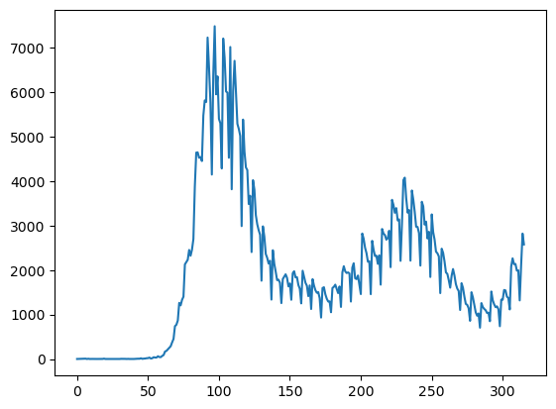

* 確診人數acf 24期 (acf_24)：

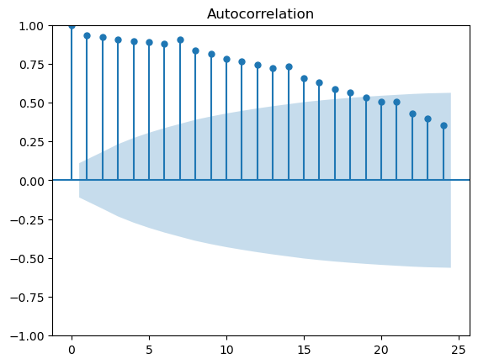

* 確診人數pacf 24期 (pacf_24)：

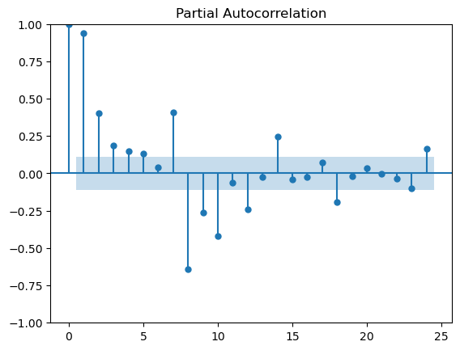

**RMSE (均方根誤差)

|  |  |  |  |  |
| --- | --- | --- | --- | --- |
|  | Model 1 | Model 2 | Model 3 | Model 4 |
| 1000 | Train RMSE：  1582.24 RMSE  Test RMSE：  686.90 RMSE | Train RMSE：  1658.50 RMSE  Test RMSE：  720.68 RMSE | Train RMSE：  666.98 RMSE  Test RMSE：  339.38 RMSE | Train RMSE：  1726.53 RMSE  Test RMSE：  751.14 RMSE |
| 5000 | Train RMSE：  1582.41 RMSE  Test RMSE：  681.34 RMSE | Train RMSE：  1581.84 RMSE  Test RMSE：  681.81 RMSE | Train RMSE：  643.60 RMSE  Test RMSE：  362.14 RMSE | Train RMSE：  634.63 RMSE  Test RMSE：  357.19 RMSE |
| AVG | Train RMSE：1582.33  Test RMSE：684.12 | Train RMSE：1620.17  Test RMSE：701.25 | Train RMSE：655.29  Test RMSE：350.76 | Train RMSE：1180.58  Test RMSE：554.17 |

* Epoch = 1000，Model 1，1000_plot：

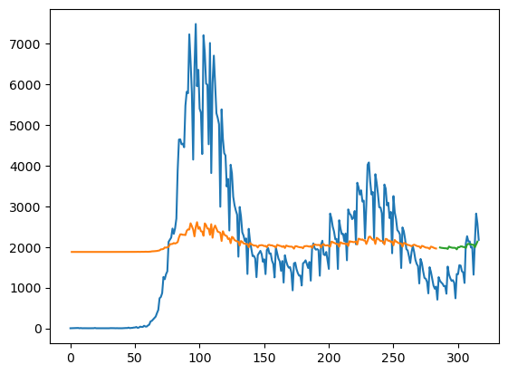

* Epoch = 1000，Model 1，1000_predict&real：

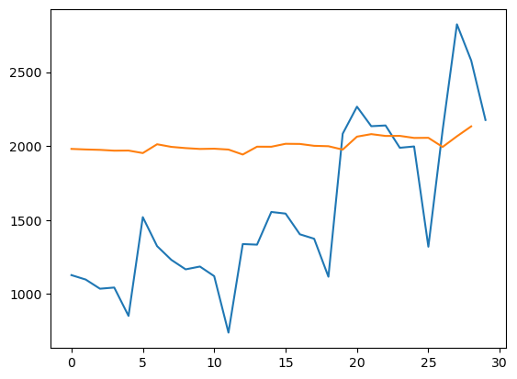

* Epoch = 1000，Model 2，1000_plot：

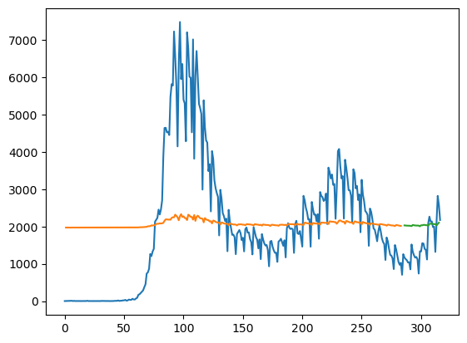

* Epoch = 1000，Model 2，1000_predict&real：

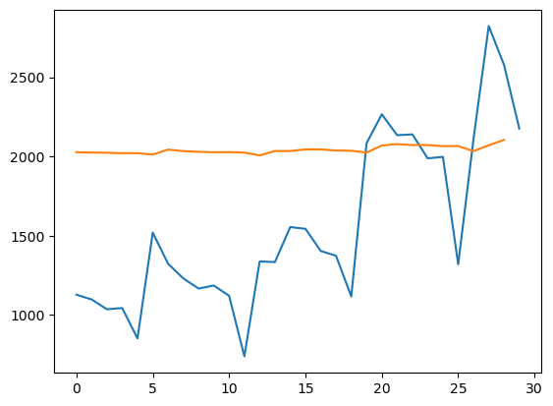

* Epoch = 1000，Model 3，1000_plot：

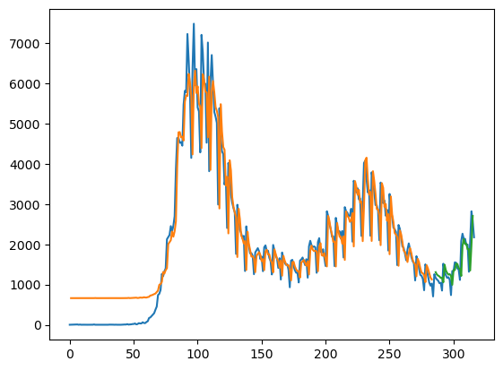

* Epoch = 1000，Model 3，1000_predict&real：

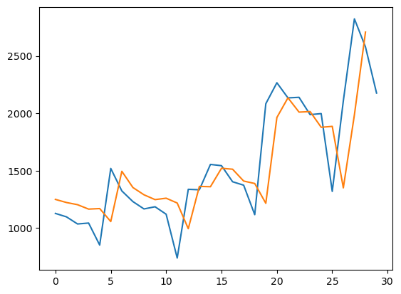

* Epoch = 1000，Model 4，1000_plot：

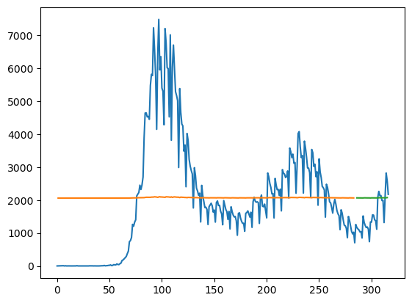

* Epoch = 1000，Model 4，1000_predict&real：

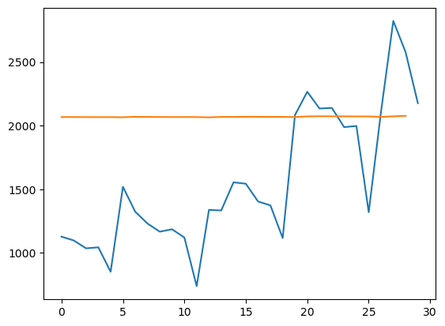

* Epoch = 5000，Model 1，5000_plot：

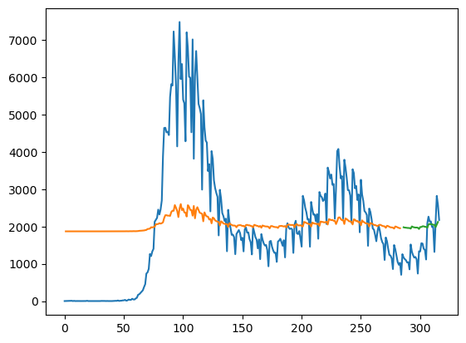

* Epoch = 5000，Model 1，5000_predict&real：

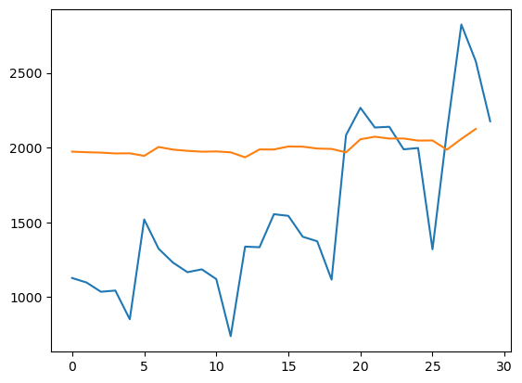

* Epoch = 5000，Model 2，5000_plot：

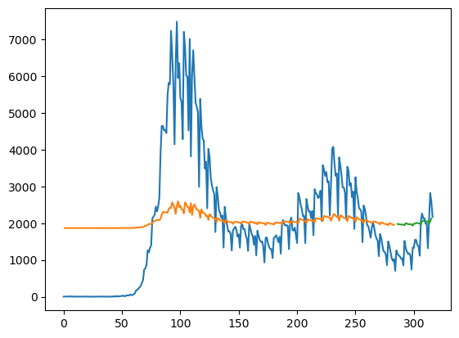

* Epoch = 5000，Model 2，5000_predict&real：

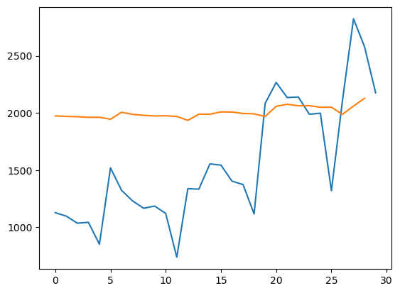

* Epoch = 5000，Model 3，5000_plot：

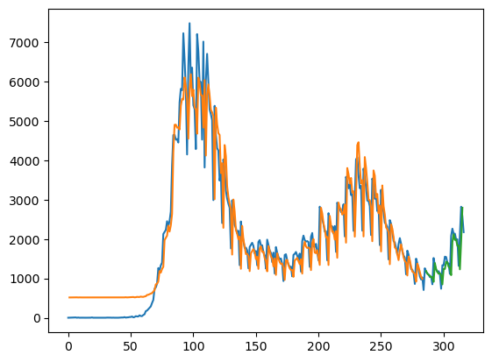

* Epoch = 5000，Model 3，5000_predict&real：

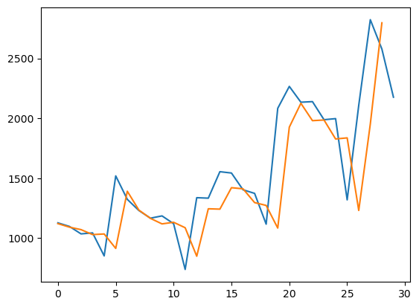

* Epoch = 5000，Model 4，5000_plot：

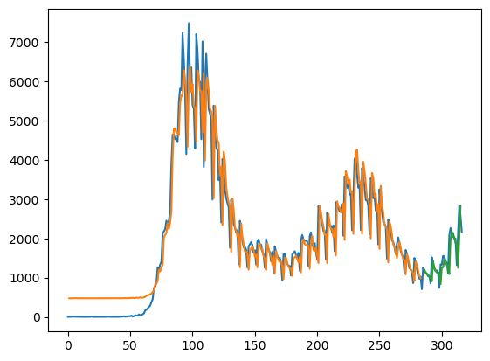

* Epoch = 5000，Model 4，5000_predict&real：

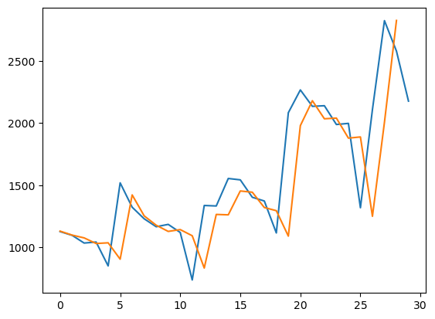

宜蘭縣：

* 疫情折線圖：

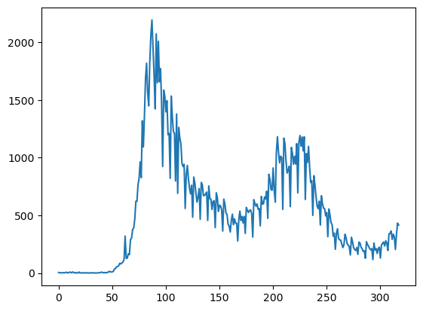

* 確診人數acf 24期 (acf_24)：

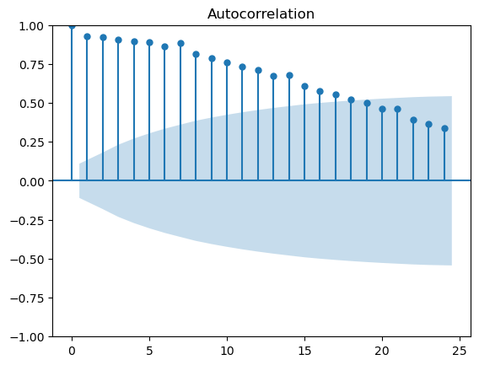

* 確診人數pacf 24期 (pacf_24)：

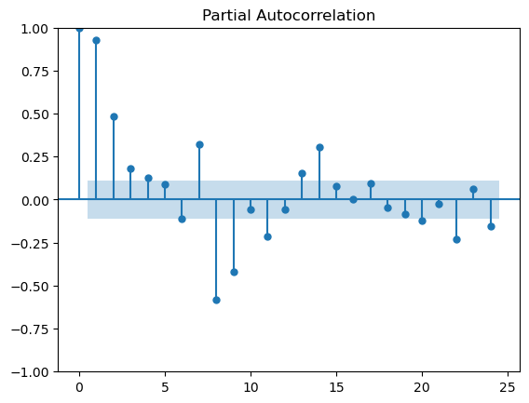

**RMSE (均方根誤差)

|  |  |  |  |  |
| --- | --- | --- | --- | --- |
|  | Model 1 | Model 2 | Model 3 | Model 4 |
| 1000 | Train RMSE：  442.62 RMSE  Test RMSE：  306.66 RMSE | Train RMSE：  464.81 RMSE  Test RMSE：  324.22 RMSE | Train RMSE：  207.61 RMSE  Test RMSE：  94.51 RMSE | Train RMSE：  480.52 RMSE  Test RMSE：  334.81 RMSE |
| 5000 | Train RMSE：  441.16 RMSE  Test RMSE：  305.53 RMSE | Train RMSE：  441.89 RMSE  Test RMSE：  306.01 RMSE | Train RMSE：  202.04 RMSE  Test RMSE：  71.24 RMSE | Train RMSE：  197.63 RMSE  Test RMSE：  65.99 RMSE |
| AVG | Train RMSE：441.89  Test RMSE：306.1 | Train RMSE：453.35  Test RMSE：315.12 | Train RMSE：204.83  Test RMSE：82.88 | Train RMSE：339.06  Test RMSE：200.4 |

* Epoch = 1000，Model 1，1000_plot：

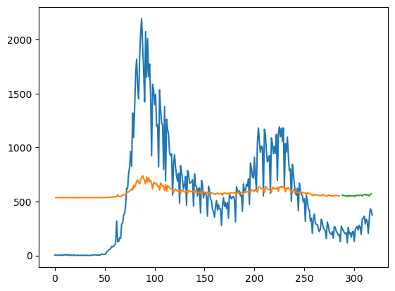

* Epoch = 1000，Model 1，1000_predict&real：

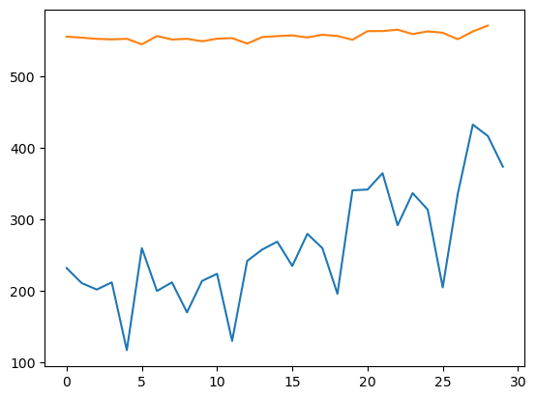

* Epoch = 1000，Model 2，1000_plot：

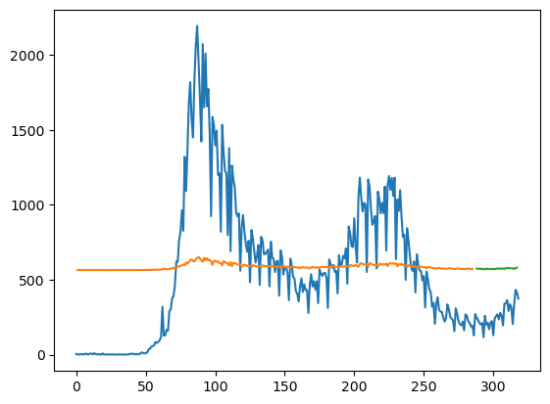

* Epoch = 1000，Model 2，1000_predict&real：

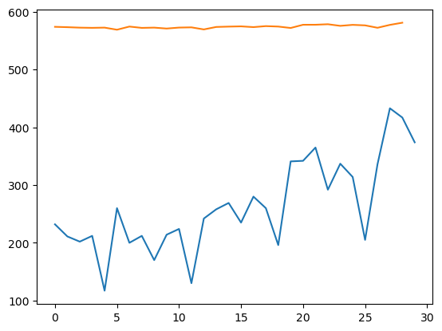

* Epoch = 1000，Model 3，1000_plot：

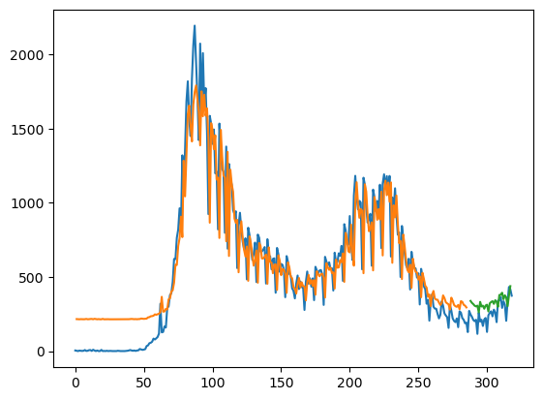

* Epoch = 1000，Model 3，1000_predict&real：

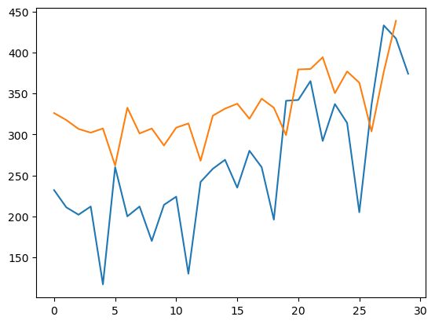

* Epoch = 1000，Model 4，1000_plot：

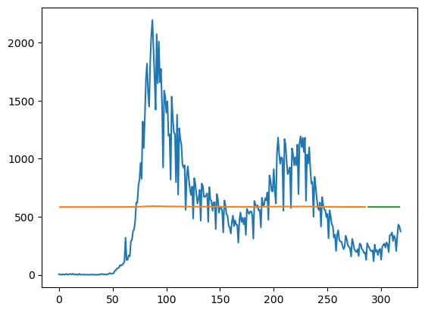

* Epoch = 1000，Model 4，1000_predict&real：

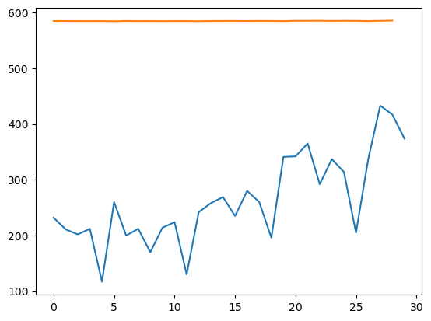

* Epoch = 5000，Model 1，5000_plot：

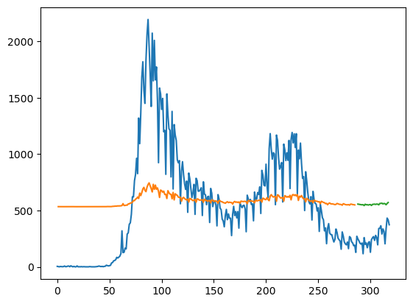

* Epoch = 5000，Model 1，5000_predict&real：

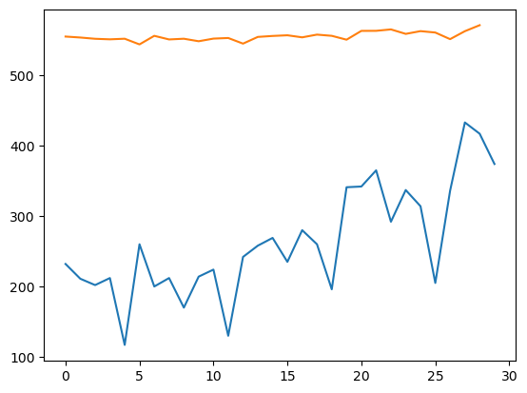

* Epoch = 5000，Model 2，5000_plot：

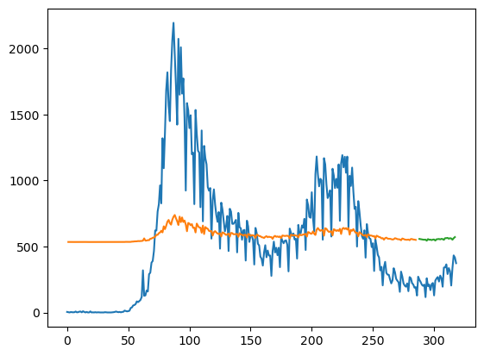

* Epoch = 5000，Model 2，5000_predict&real：

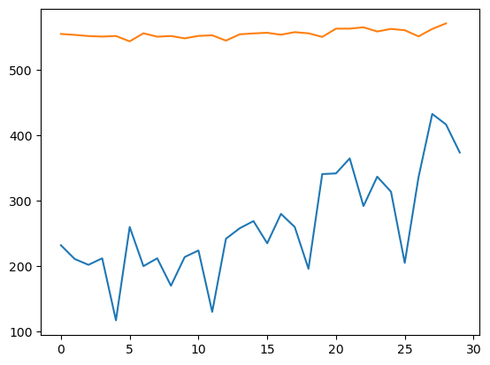

* Epoch = 5000，Model 3，5000_plot：

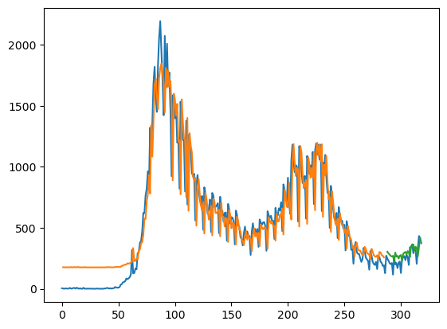

* Epoch = 5000，Model 3，5000_predict&real：

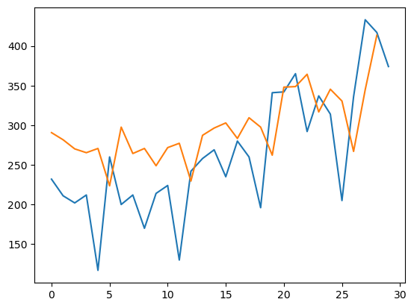

* Epoch = 5000，Model 4，5000_plot：

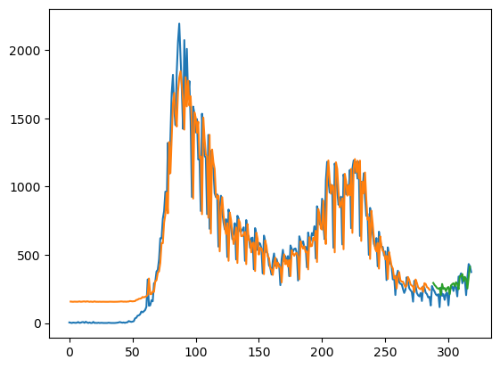

* Epoch = 5000，Model 4，5000_predict&real：

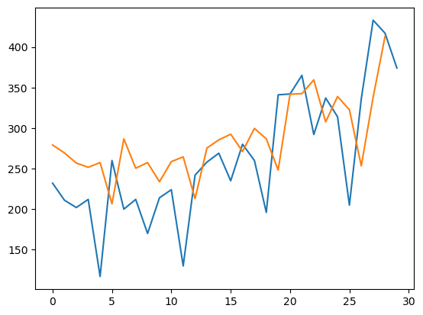

花蓮縣：

* 疫情折線圖：

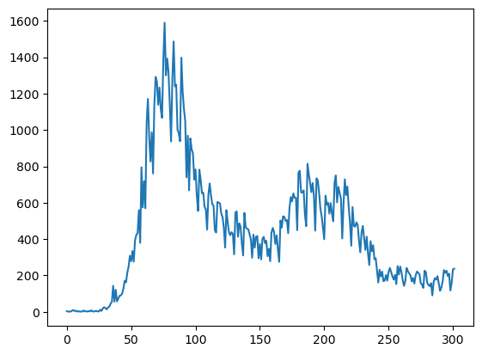

* 確診人數acf 24期 (acf_24)：

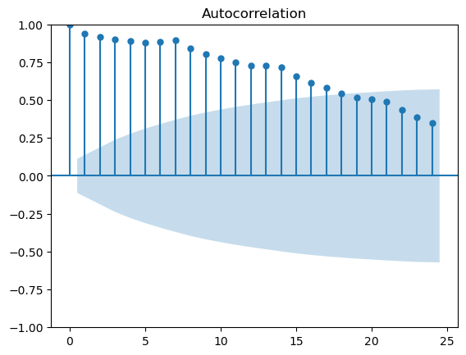

* 確診人數pacf 24期 (pacf_24)：

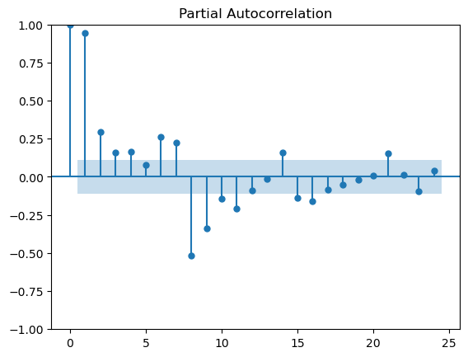

**RMSE (均方根誤差)

|  |  |  |  |  |
| --- | --- | --- | --- | --- |
|  | Model 1 | Model 2 | Model 3 | Model 4 |
| 1000 | Train RMSE：  312.32 RMSE  Test RMSE：  274.42 RMSE | Train RMSE：  328.46 RMSE  Test RMSE：  289.89 RMSE | Train RMSE：  134.35 RMSE  Test RMSE：  89.06 RMSE | Train RMSE：  339.23 RMSE  Test RMSE：  299.41 RMSE |
| 5000 | Train RMSE：  311.55 RMSE  Test RMSE：  273.25 RMSE | Train RMSE：  312.44 RMSE  Test RMSE：  274.35 RMSE | Train RMSE：  124.17 RMSE  Test RMSE：  47.99 RMSE | Train RMSE：  124.42 RMSE  Test RMSE：  46.46 RMSE |
| AVG | Train RMSE：399.93  Test RMSE：273.84 | Train RMSE：320.45  Test RMSE：282.12 | Train RMSE：129.26  Test RMSE：68.53 | Train RMSE：231.83  Test RMSE：172.94 |

* Epoch = 1000，Model 1，1000_plot：

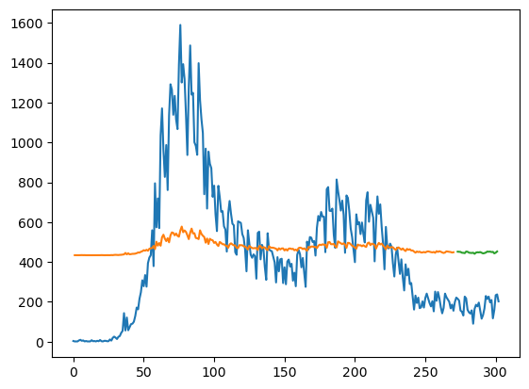

* Epoch = 1000，Model 1，1000_predict&real：

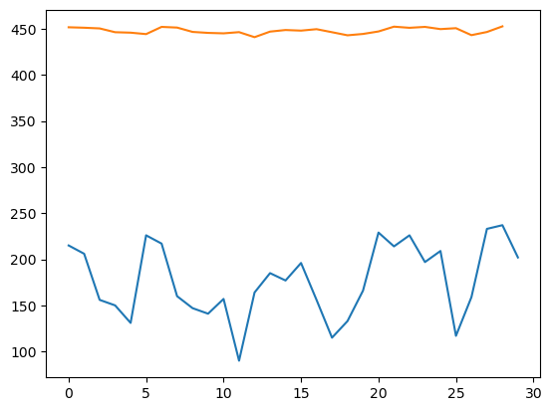

* Epoch = 1000，Model 2，1000_plot：

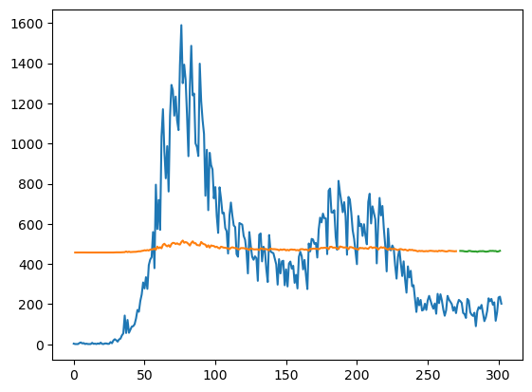

* Epoch = 1000，Model 2，1000_predict&real：

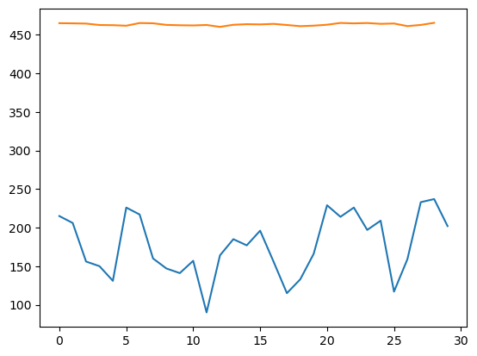

* Epoch = 1000，Model 3，1000_plot：

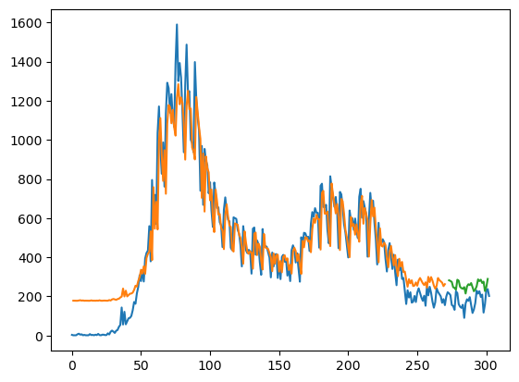

* Epoch = 1000，Model 3，1000_predict&real：

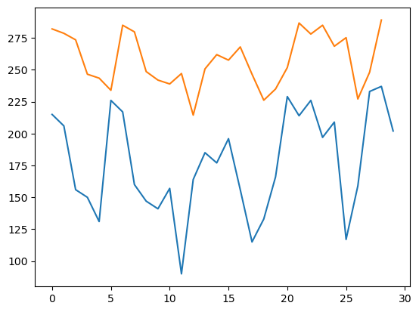

* Epoch = 1000，Model 4，1000_plot：

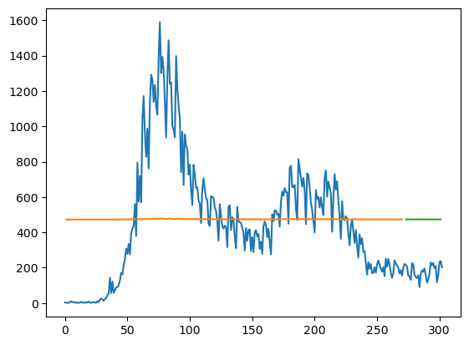

* Epoch = 1000，Model 4，1000_predict&real：

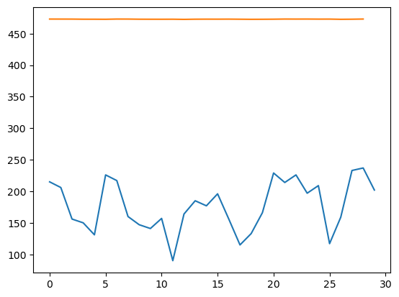

* Epoch = 5000，Model 1，5000_plot：

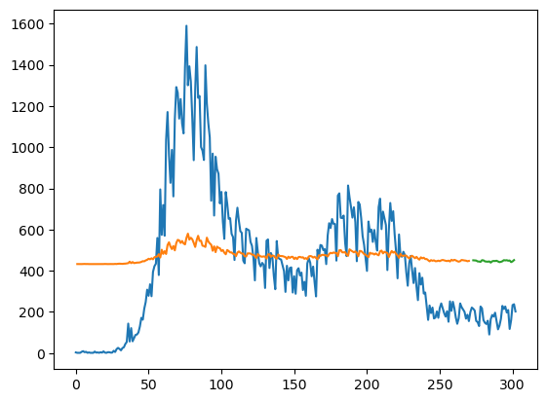

* Epoch = 5000，Model 1，5000_predict&real：

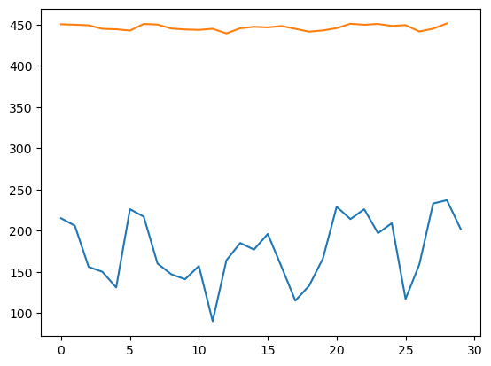

* Epoch = 5000，Model 2，5000_plot：

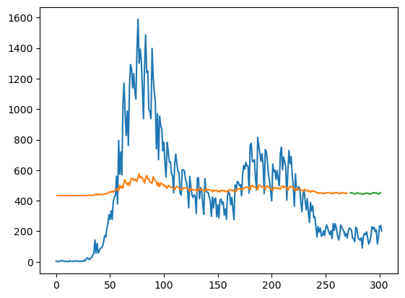

* Epoch = 5000，Model 2，5000_predict&real：

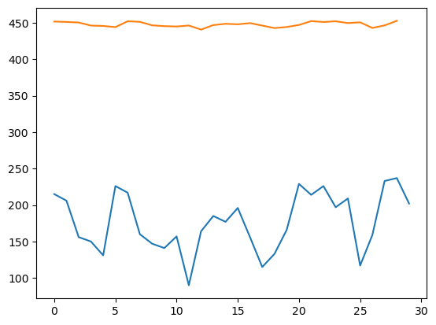

* Epoch = 5000，Model 3，5000_plot：

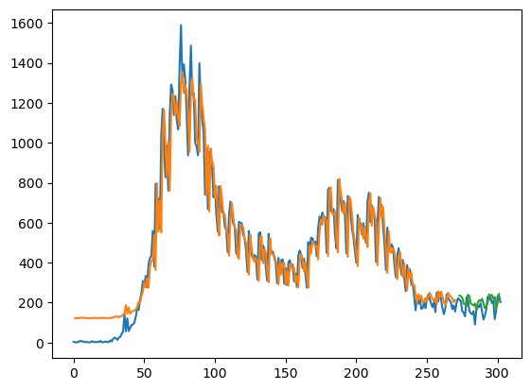

* Epoch = 5000，Model 3，5000_predict&real：

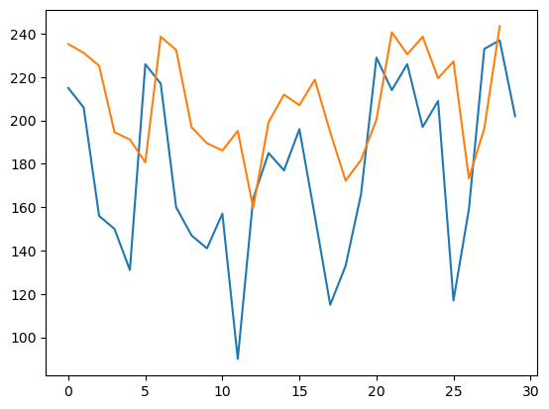

* Epoch = 5000，Model 4，5000_plot：

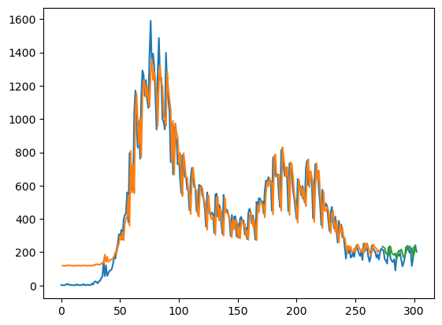

* Epoch = 5000，Model 4，5000_predict&real：

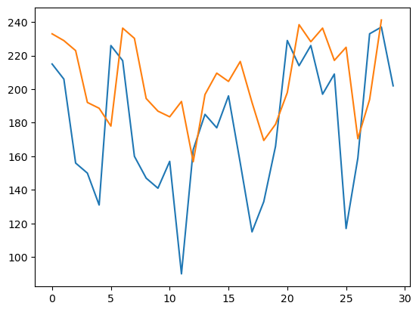

金門縣：

* 疫情折線圖：

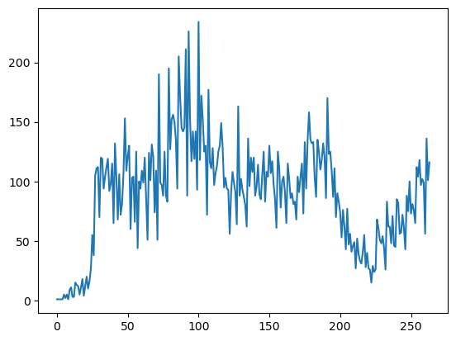

* 確診人數acf 24期 (acf_24)：

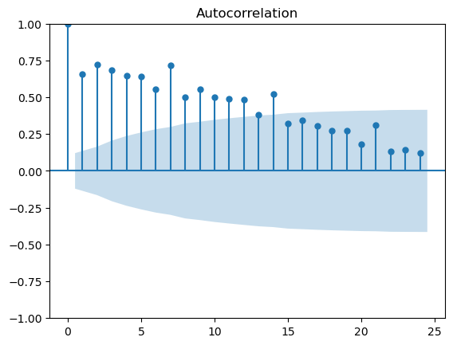

* 確診人數pacf 24期 (pacf_24)：

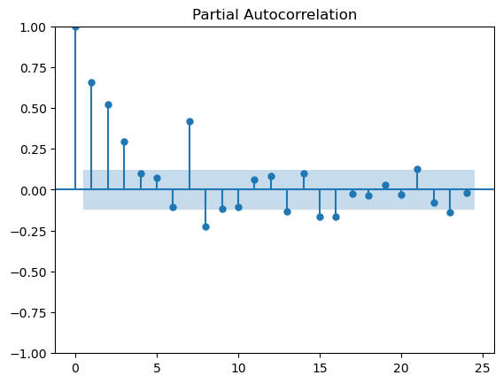

**RMSE (均方根誤差)

|  |  |  |
| --- | --- | --- |
|  | Model 3 | Model 4 |
| 1000 | Train RMSE：  38.94 RMSE  Test RMSE：  23.10 RMSE | Train RMSE：  45.76 RMSE  Test RMSE：  24.52 RMSE |
| 5000 | Train RMSE：  31.76 RMSE  Test RMSE：  25.60 RMSE | Train RMSE：  34.67 RMSE  Test RMSE：  23.35 RMSE |
| AVG | Train RMSE：35.35  Test RMSE：24.35 | Train RMSE：35.14  Test RMSE：23.94 |

* Epoch = 1000，Model 3，1000_plot：

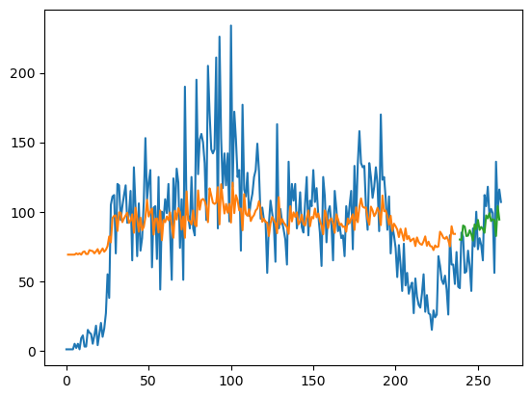

* Epoch = 1000，Model 3，1000_predict&real：

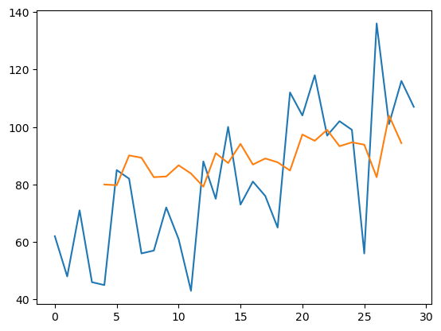

* Epoch = 1000，Model 4，1000_plot：

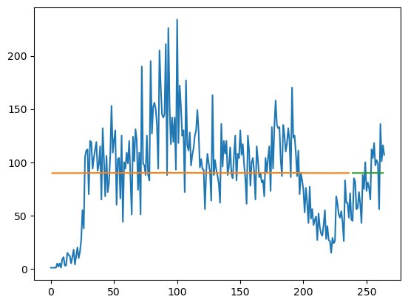

* Epoch = 1000，Model 4，1000_predict&real：

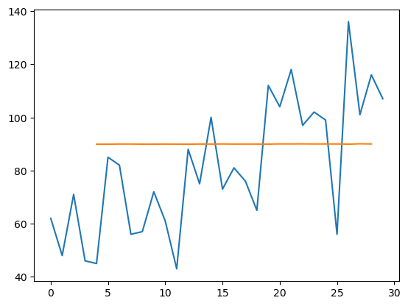

* Epoch = 5000，Model 3，5000_plot：

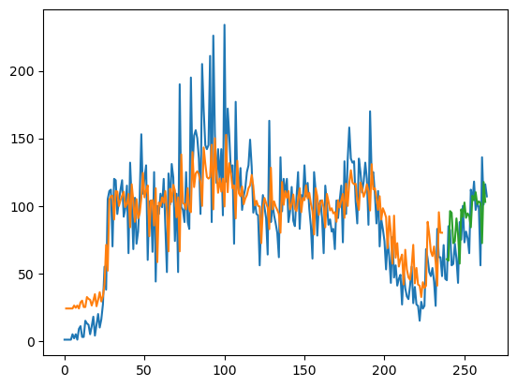

* Epoch = 5000，Model 3，5000_predict&real：

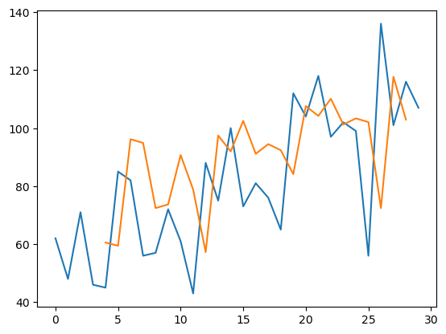

* Epoch = 5000，Model 4，5000_plot：

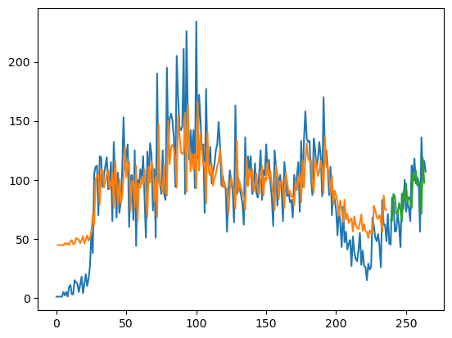

* Epoch = 5000，Model 4，5000_predict&real：

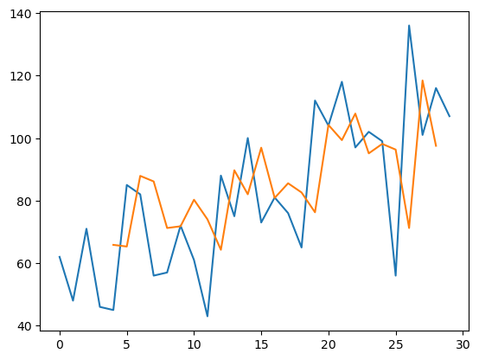

南投縣：

* 疫情折線圖：

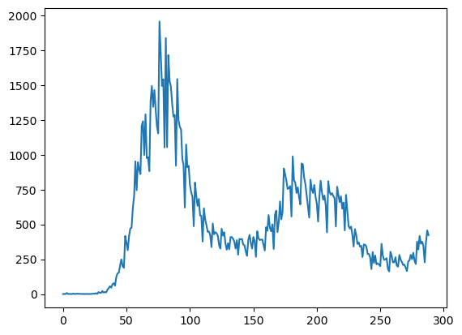

* 確診人數acf 24期 (acf_24)：

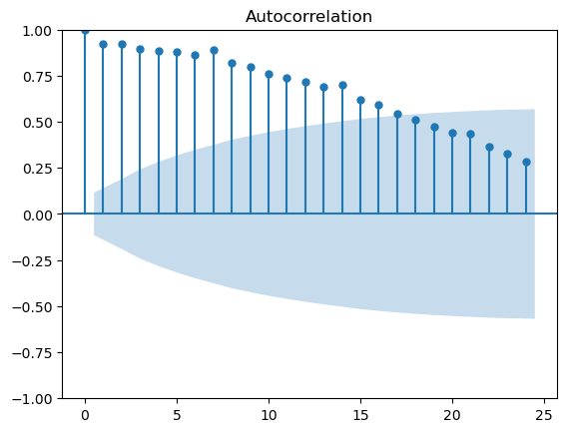

* 確診人數pacf 24期 (pacf_24)：

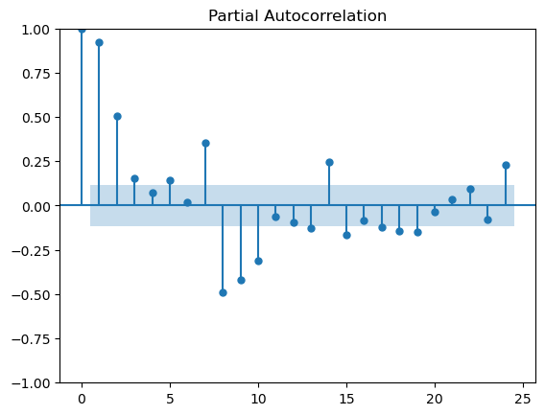

**RMSE (均方根誤差)

|  |  |  |
| --- | --- | --- |
|  | Model 3 | Model 4 |
| 1000 | Train RMSE：  192.29 RMSE  Test RMSE：  118.17 RMSE | Train RMSE：  400.97 RMSE  Test RMSE：  264.62 RMSE |
| 5000 | Train RMSE：  159.06 RMSE  Test RMSE：  59.99 RMSE | Train RMSE：  162.10 RMSE  Test RMSE：  61.08 RMSE |
| AVG | Train RMSE：175.68  Test RMSE：89.08 | Train RMSE：281.54  Test RMSE：162.85 |

* Epoch = 1000，Model 3，1000_plot：

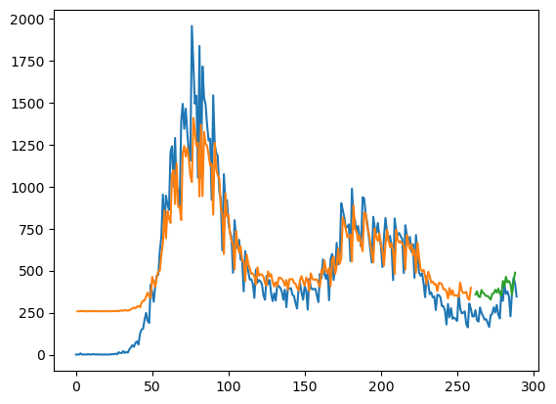

* Epoch = 1000，Model 3，1000_predict&real：

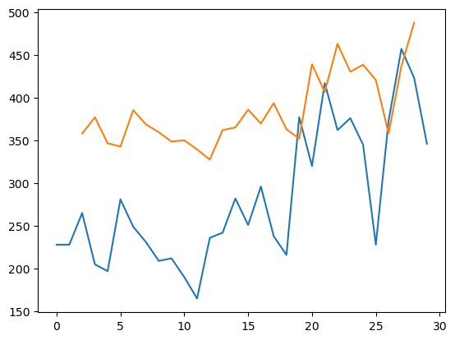

* Epoch = 1000，Model 4，1000_plot：

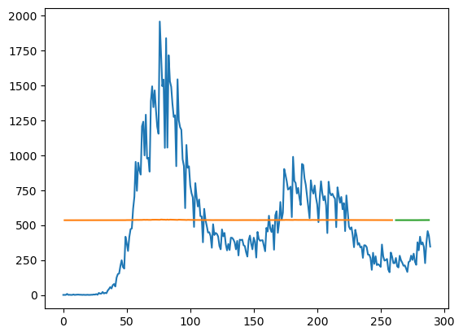

* Epoch = 1000，Model 4，1000_predict&real：

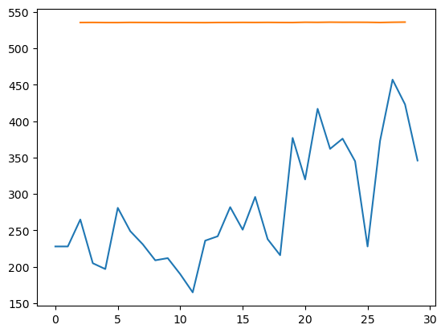

* Epoch = 5000，Model 3，5000_plot：

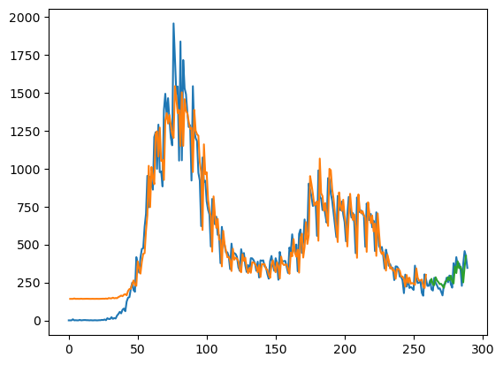

* Epoch = 5000，Model 3，5000_predict&real：

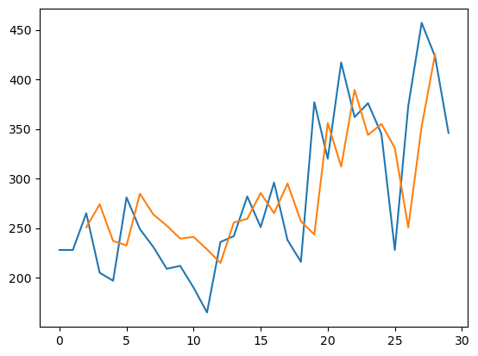

* Epoch = 5000，Model 4，5000_plot：

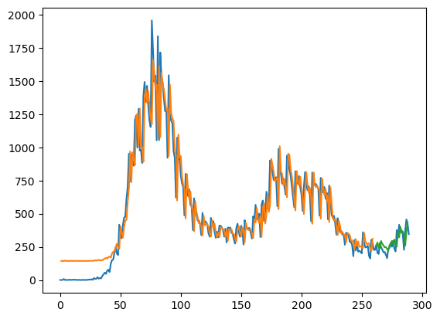

* Epoch = 5000，Model 4，5000_predict&real：

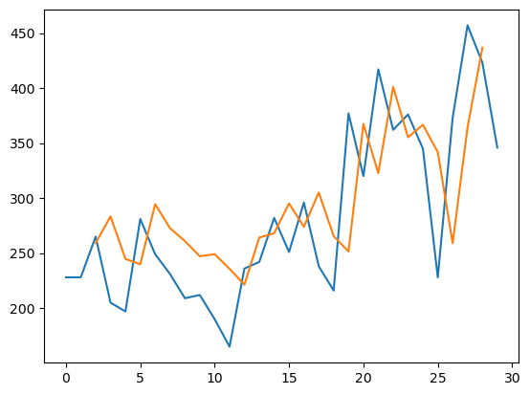

屏東縣：

* 疫情折線圖：

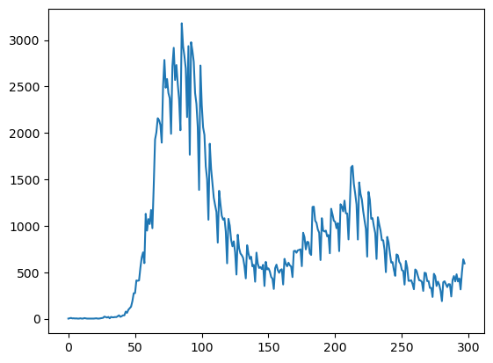

* 確診人數acf 24期 (acf_24)：

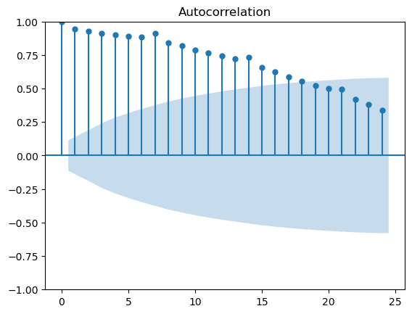

* 確診人數pacf 24期 (pacf_24)：

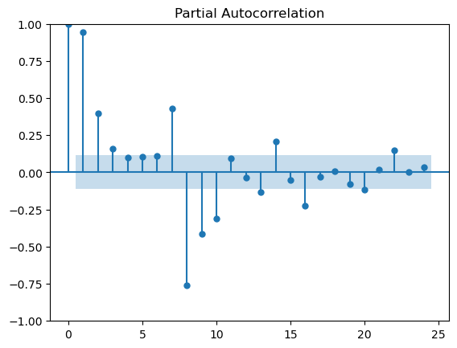

**RMSE (均方根誤差)

|  |  |  |
| --- | --- | --- |
|  | Model 3 | Model 4 |
| 1000 | Train RMSE：  270.87 RMSE  Test RMSE：  118.94 RMSE | Train RMSE：  747.22 RMSE  Test RMSE：  515.16 RMSE |
| 5000 | Train RMSE：  261.84 RMSE  Test RMSE：  89.66 RMSE | Train RMSE：  260.55 RMSE  Test RMSE：  90.85 RMSE |
| AVG | Train RMSE：266.36  Test RMSE：104.3 | Train RMSE：503.89  Test RMSE：303.01 |

* Epoch = 1000，Model 3，1000_plot：

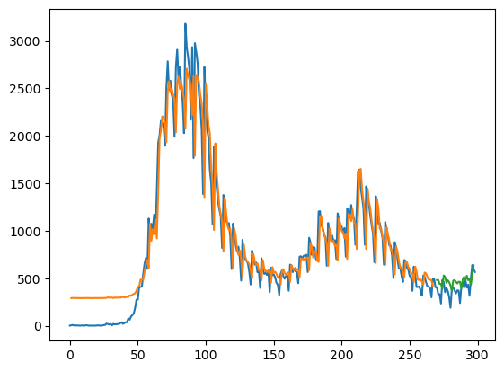

* Epoch = 1000，Model 3，1000_predict&real：

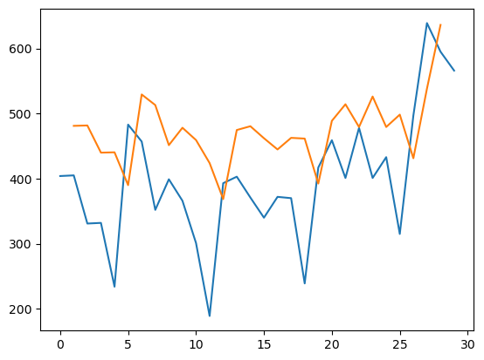

* Epoch = 1000，Model 4，1000_plot：

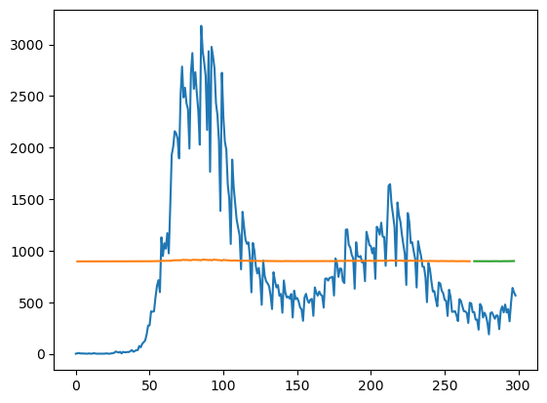

* Epoch = 1000，Model 4，1000_predict&real：

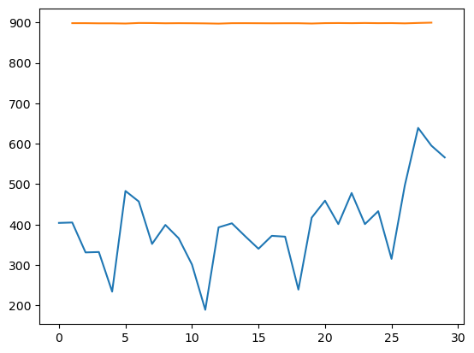

* Epoch = 5000，Model 3，5000_plot：

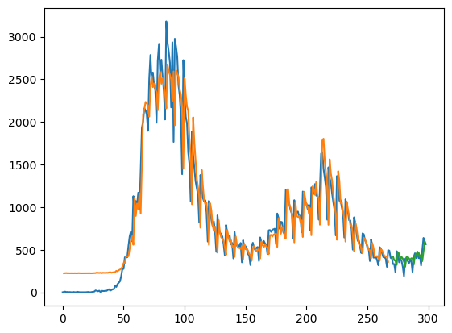

* Epoch = 5000，Model 3，5000_predict&real：

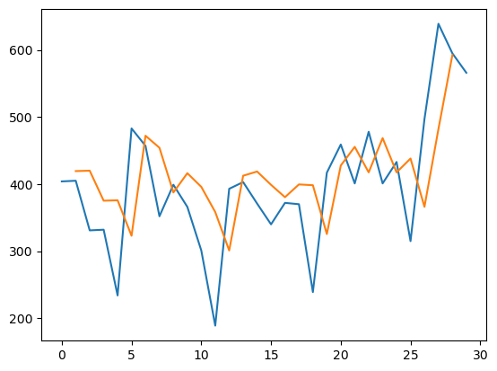

* Epoch = 5000，Model 4，5000_plot：

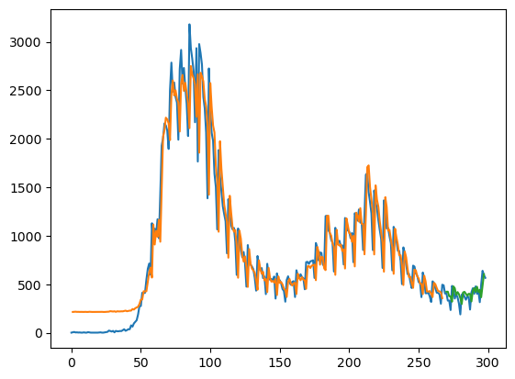

* Epoch = 5000，Model 4，5000_predict&real：

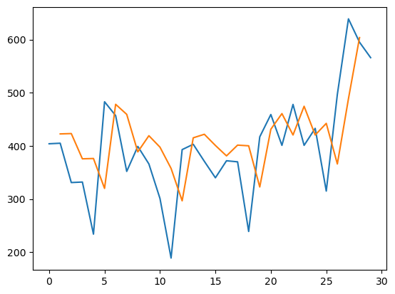

苗栗縣：

* 疫情折線圖：

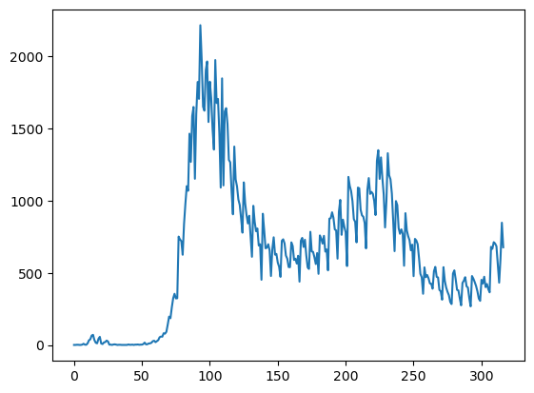

* 確診人數acf 24期 (acf_24)：

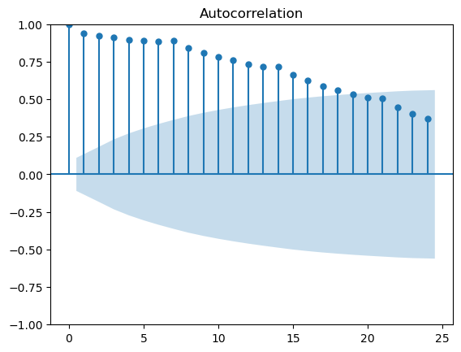

* 確診人數pacf 24期 (pacf_24)：

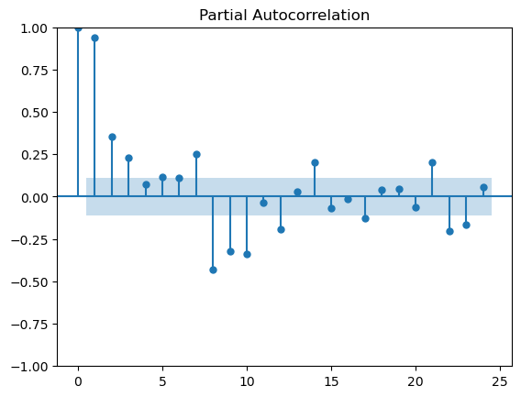

**RMSE (均方根誤差)

|  |  |  |
| --- | --- | --- |
|  | Model 3 | Model 4 |
| 1000 | Train RMSE：  190.19 RMSE  Test RMSE：  101.14 RMSE | Train RMSE：  496.07 RMSE  Test RMSE：  219.30 RMSE |
| 5000 | Train RMSE：  176.94 RMSE  Test RMSE：  110.66 RMSE | Train RMSE：  178.84 RMSE  Test RMSE：  109.28 RMSE |
| AVG | Train RMSE：183.57  Test RMSE：105.9 | Train RMSE：337.46  Test RMSE：164.29 |

* Epoch = 1000，Model 3，1000_plot：

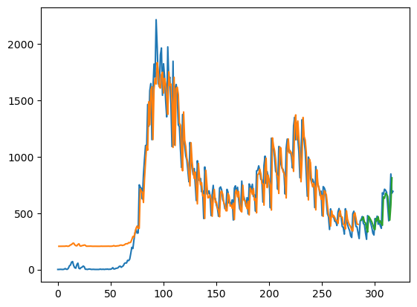

* Epoch = 1000，Model 3，1000_predict&real：

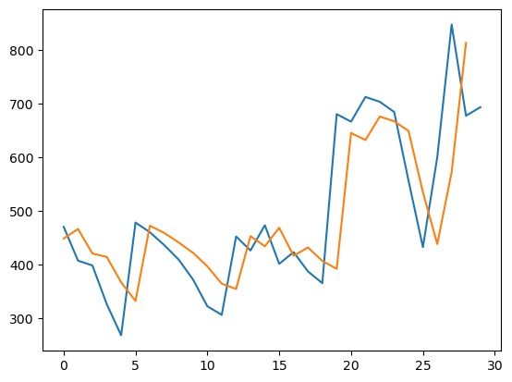

* Epoch = 1000，Model 4，1000_plot：

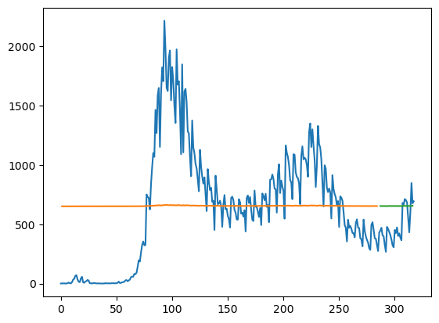

* Epoch = 1000，Model 4，1000_predict&real：

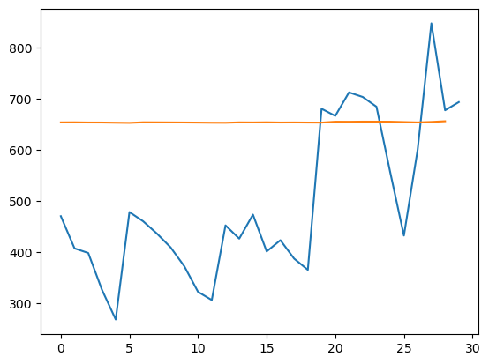

* Epoch = 5000，Model 3，5000_plot：

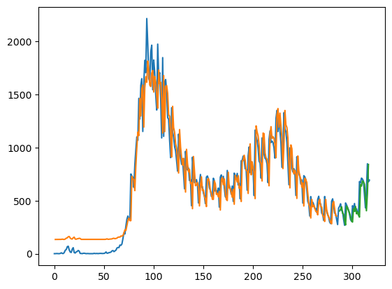

* Epoch = 5000，Model 3，5000_predict&real：

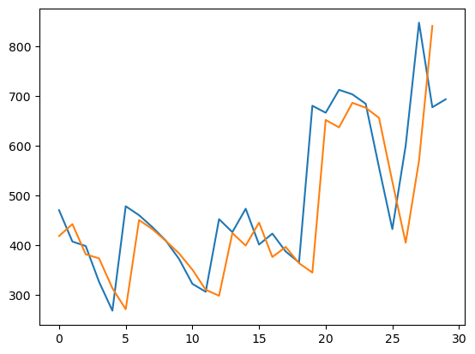

* Epoch = 5000，Model 4，5000_plot：

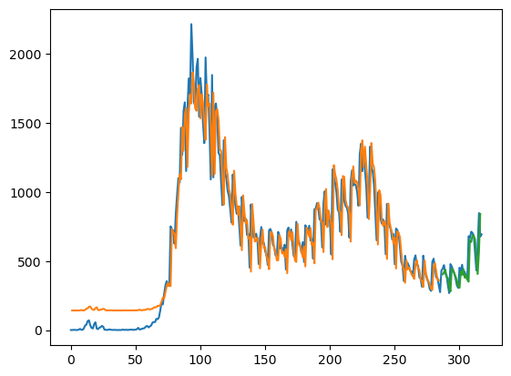

* Epoch = 5000，Model 4，5000_predict&real：

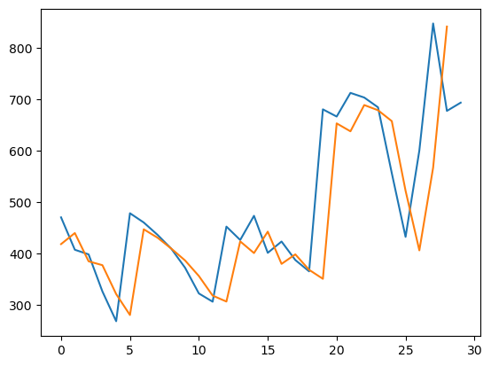

桃園市：

* 疫情折線圖：

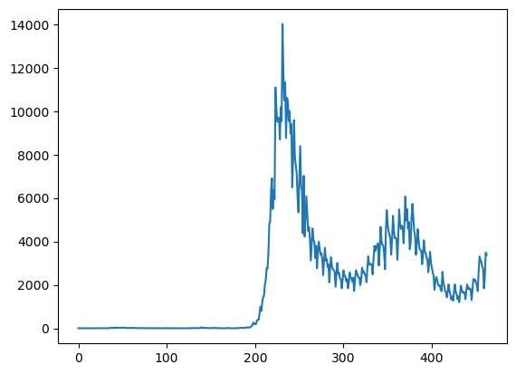

* 確診人數acf 24期 (acf_24)：

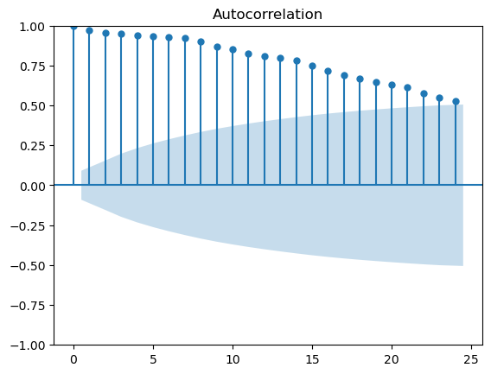

* 確診人數pacf 24期 (pacf_24)：

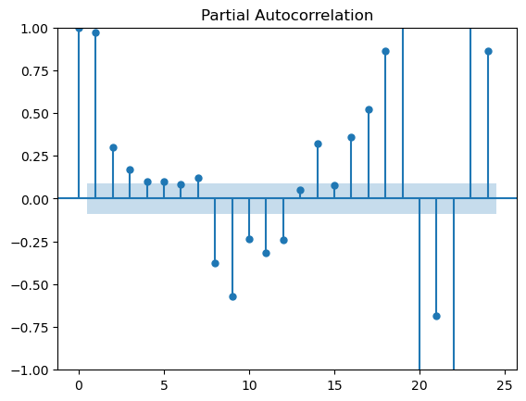

**RMSE (均方根誤差)

|  |  |  |
| --- | --- | --- |
|  | Model 3 | Model 4 |
| 1000 | Train RMSE：  940.74 RMSE  Test RMSE：  392.49 RMSE | Train RMSE：  2698.06 RMSE  Test RMSE：  609.86 RMSE |
| 5000 | Train RMSE：  707.94 RMSE  Test RMSE：  487.95 RMSE | Train RMSE：  798.29 RMSE  Test RMSE：  467.32 RMSE |
| AVG | Train RMSE：824.34  Test RMSE：440.22 | Train RMSE：1748.18  Test RMSE：538.59 |

* Epoch = 1000，Model 3，1000_plot：

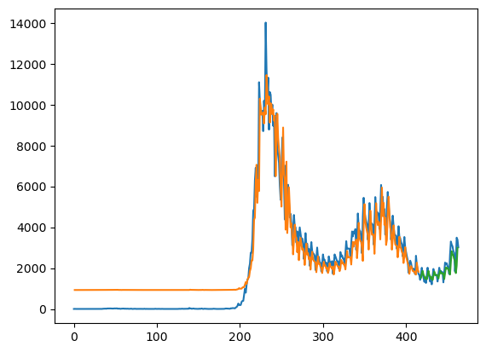

* Epoch = 1000，Model 3，1000_predict&real：

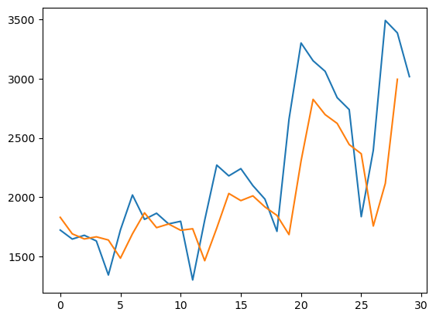

* Epoch = 1000，Model 4，1000_plot：

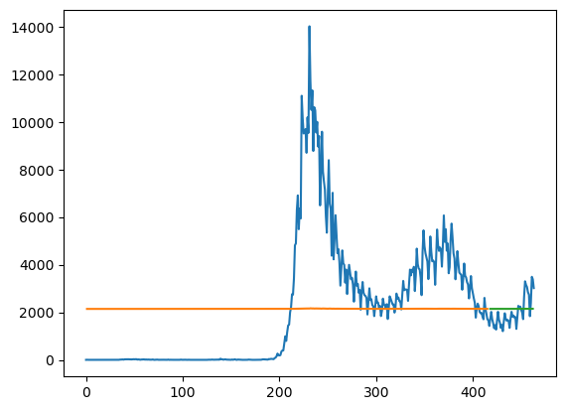

* Epoch = 1000，Model 4，1000_predict&real：

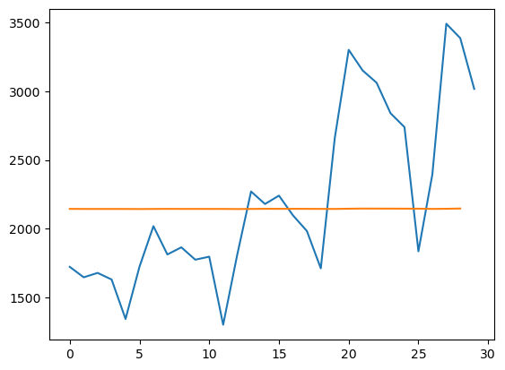

* Epoch = 5000，Model 3，5000_plot：

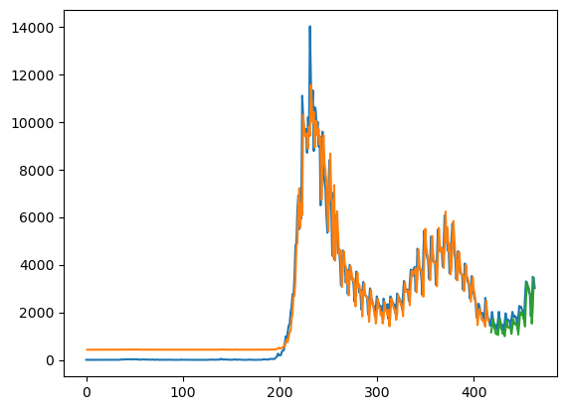

* Epoch = 5000，Model 3，5000_predict&real：

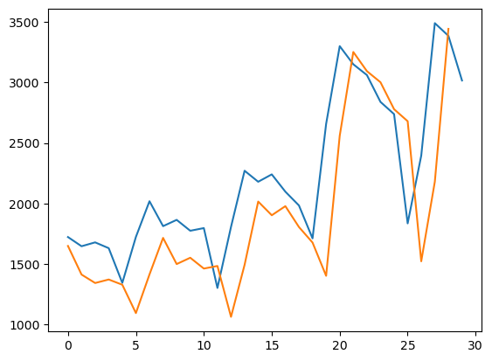

* Epoch = 5000，Model 4，5000_plot：

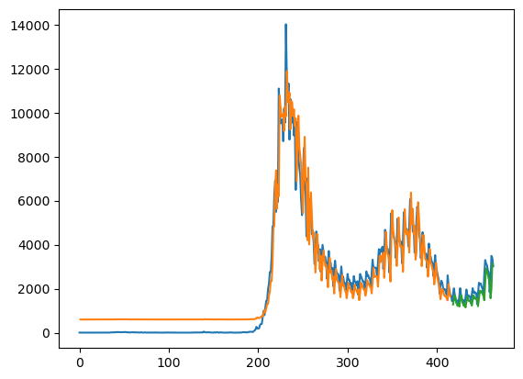

* Epoch = 5000，Model 4，5000_predict&real：

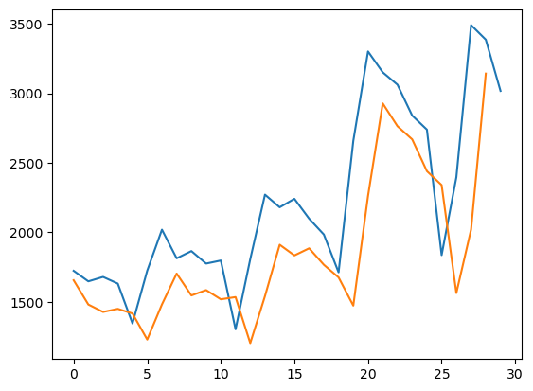

高雄市：

* 疫情折線圖：

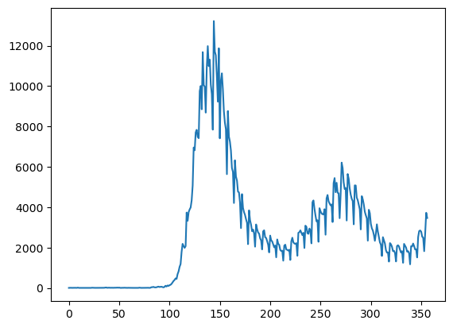

* 確診人數acf 24期 (acf_24)：

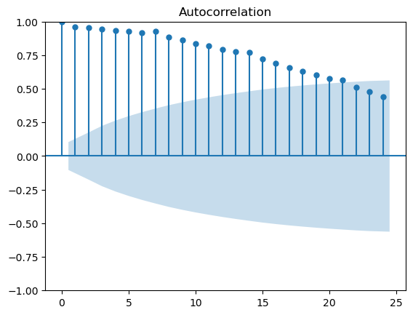

* 確診人數pacf 24期 (pacf_24)：

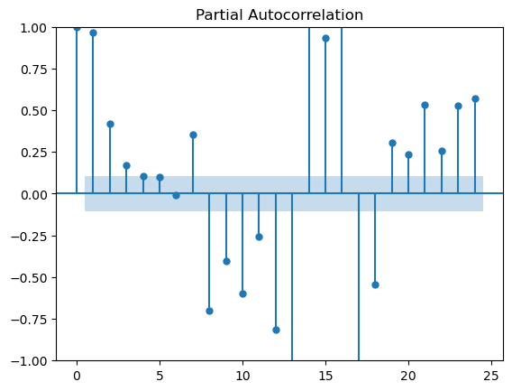

**RMSE (均方根誤差)

|  |  |  |
| --- | --- | --- |
|  | Model 3 | Model 4 |
| 1000 | Train RMSE：  948.36 RMSE  Test RMSE：  426.16 RMSE | Train RMSE：  2959.04 RMSE  Test RMSE：  935.79 RMSE |
| 5000 | Train RMSE：  876.09 RMSE  Test RMSE：  482.33 RMSE | Train RMSE：  881.48 RMSE  Test RMSE：  479.90 RMSE |
| AVG | Train RMSE：912.23  Test RMSE：454.25 | Train RMSE：1920.26  Test RMSE：707.85 |

* Epoch = 1000，Model 3，1000_plot：

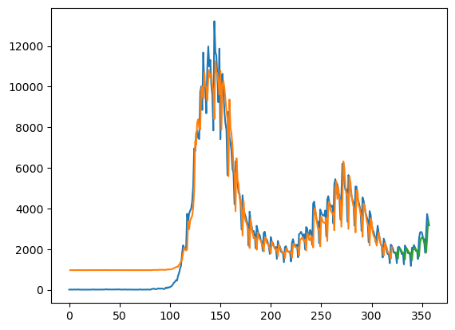

* Epoch = 1000，Model 3，1000_predict&real：

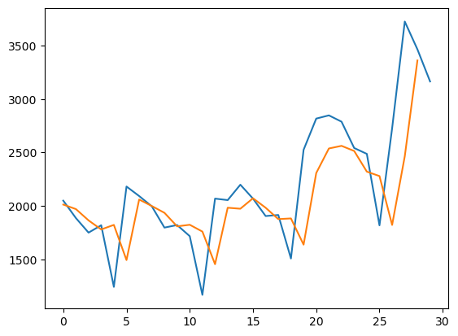

* Epoch = 1000，Model 4，1000_plot：

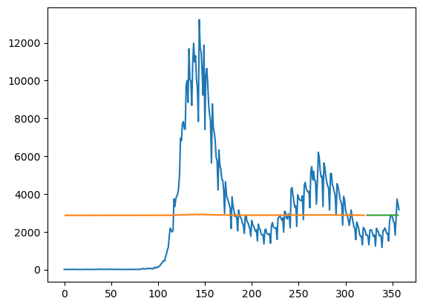

* Epoch = 1000，Model 4，1000_predict&real：

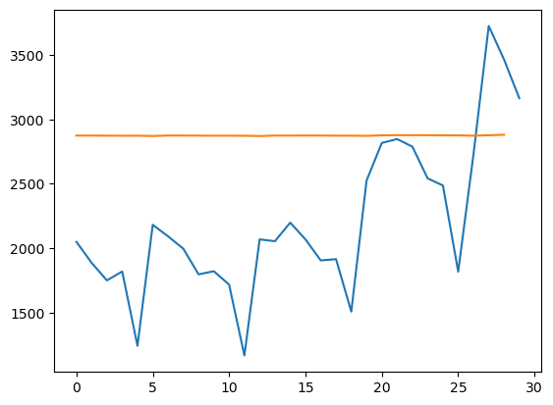

* Epoch = 5000，Model 3，5000_plot：

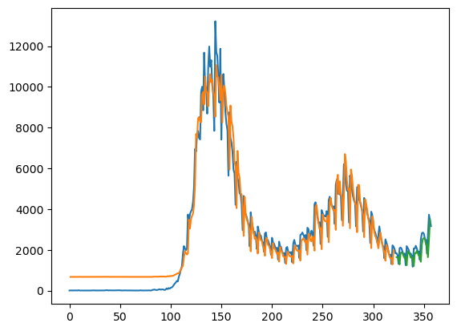

* Epoch = 5000，Model 3，5000_predict&real：

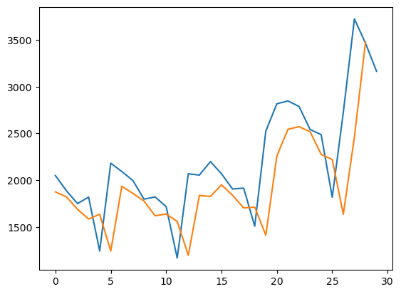

* Epoch = 5000，Model 4，5000_plot：

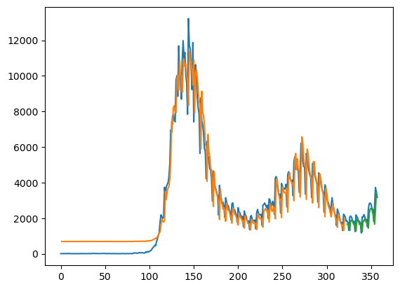

* Epoch = 5000，Model 4，5000_predict&real：

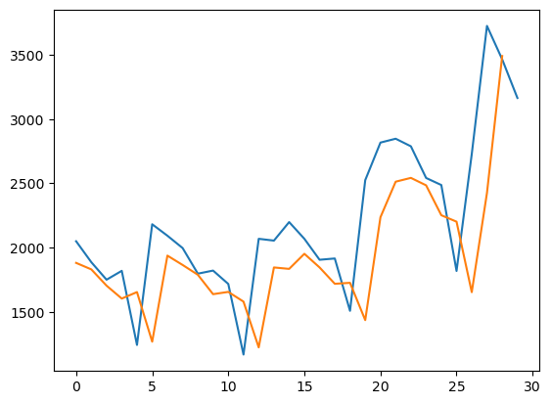

基隆市：

* 疫情折線圖：

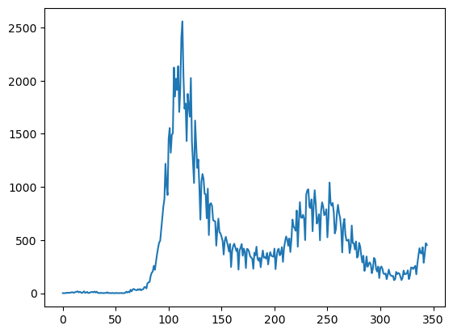

* 確診人數acf 24期 (acf_24)：

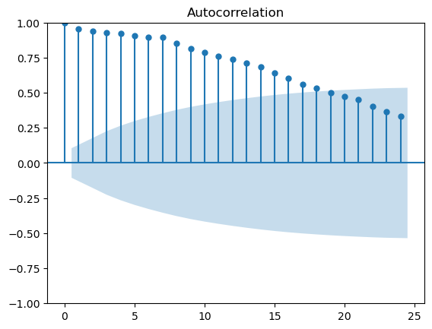

* 確診人數pacf 24期 (pacf_24)：

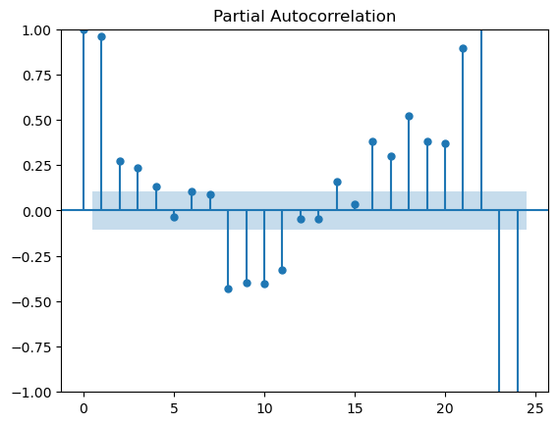

**RMSE (均方根誤差)

|  |  |  |
| --- | --- | --- |
|  | Model 3 | Model 4 |
| 1000 | Train RMSE：  211.76 RMSE  Test RMSE：  134.61 RMSE | Train RMSE：  496.17 RMSE  Test RMSE：  270.03 RMSE |
| 5000 | Train RMSE：  160.10 RMSE  Test RMSE：  62.07 RMSE | Train RMSE：  161.93 RMSE  Test RMSE：  63.56 RMSE |
| AVG | Train RMSE：185.93  Test RMSE：98.34 | Train RMSE：329.05  Test RMSE：166.8 |

* Epoch = 1000，Model 3，1000_plot：

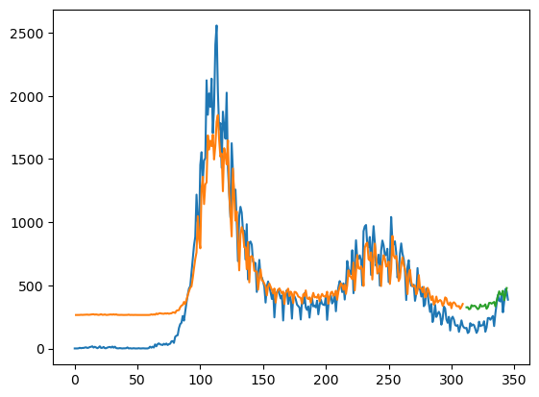

* Epoch = 1000，Model 3，1000_predict&real：

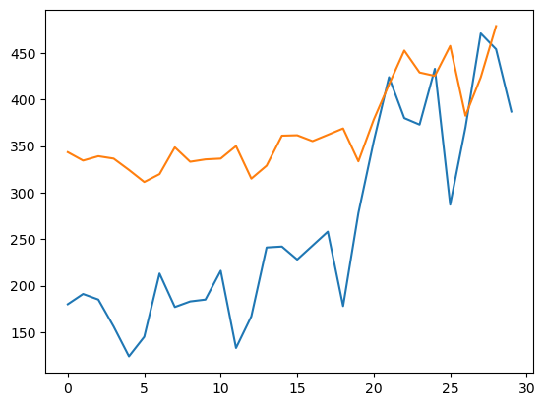

* Epoch = 1000，Model 4，1000_plot：

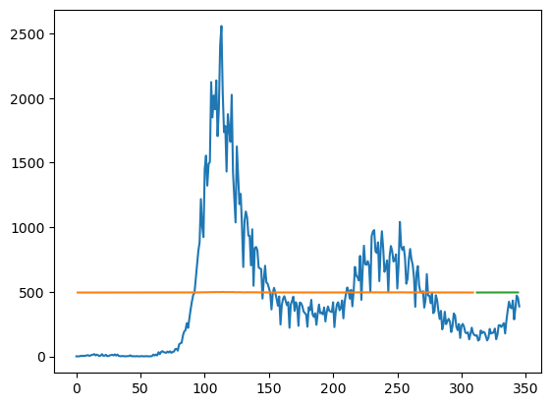

* Epoch = 1000，Model 4，1000_predict&real：

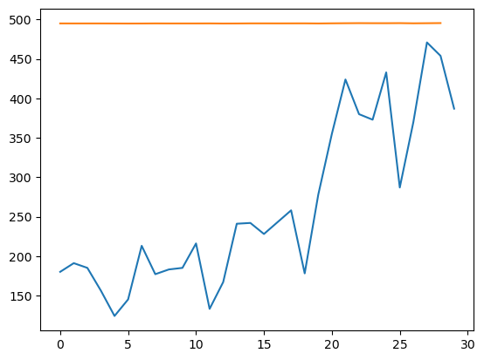

* Epoch = 5000，Model 3，5000_plot：

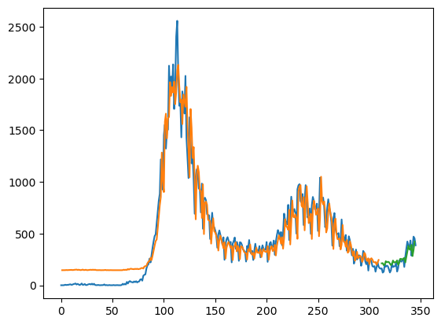

* Epoch = 5000，Model 3，5000_predict&real：

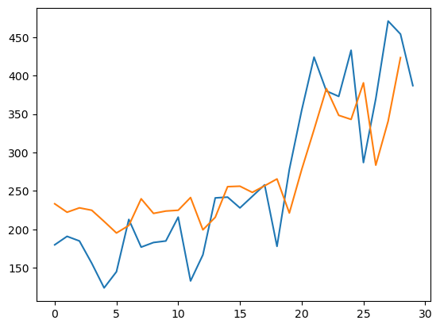

* Epoch = 5000，Model 4，5000_plot：

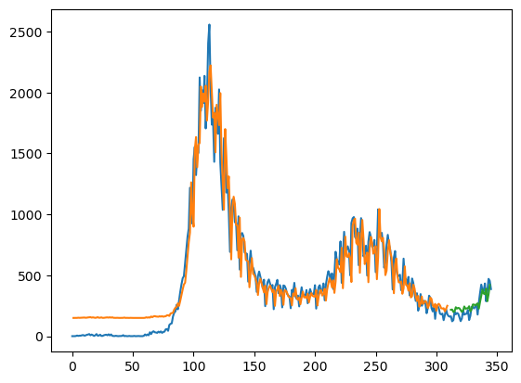

* Epoch = 5000，Model 4，5000_predict&real：

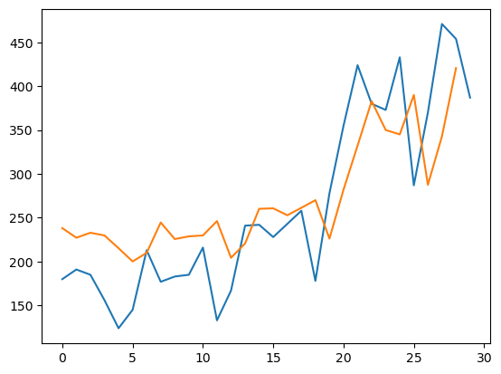

連江縣：

* 疫情折線圖：

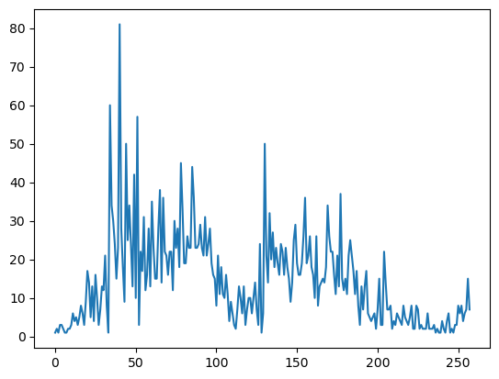

* 確診人數acf 24期 (acf_24)：

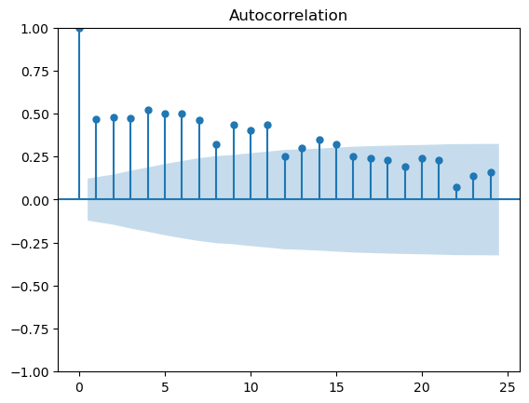

* 確診人數pacf 24期 (pacf_24)：

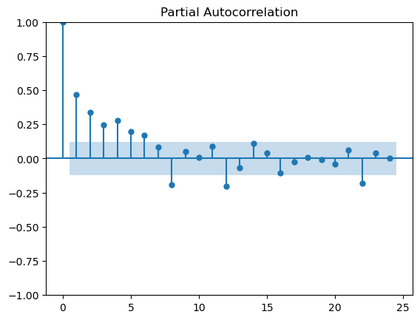

**RMSE (均方根誤差)

|  |  |  |
| --- | --- | --- |
|  | Model 3 | Model 4 |
| 1000 | Train RMSE：  11.75 RMSE  Test RMSE：  11.92 RMSE | Train RMSE：  11.84 RMSE  Test RMSE：  12.08 RMSE |
| 5000 | Train RMSE：  11.04 RMSE  Test RMSE：  9.83 RMSE | Train RMSE：  11.83 RMSE  Test RMSE：  11.96 RMSE |
| AVG | Train RMSE：11.4  Test RMSE：10.88 | Train RMSE：11.84  Test RMSE：12.02 |

* Epoch = 1000，Model 3，1000_plot：

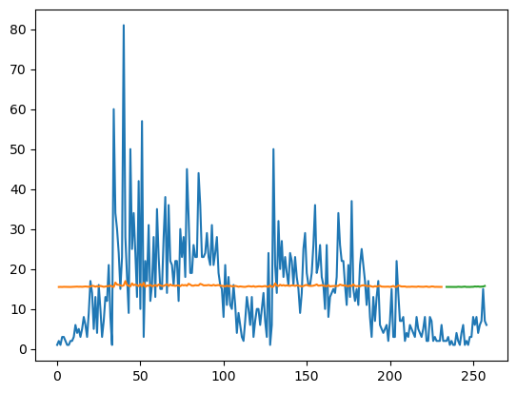

* Epoch = 1000，Model 3，1000_predict&real：

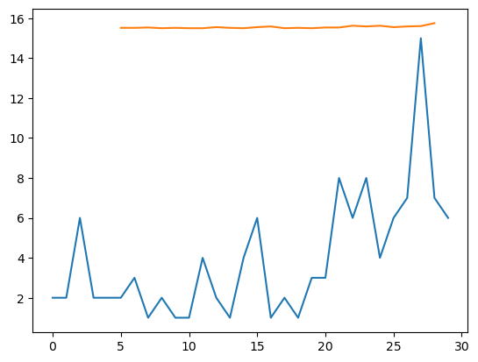

* Epoch = 1000，Model 4，1000_plot：

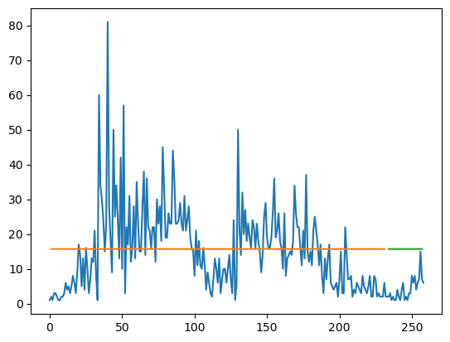

* Epoch = 1000，Model 4，1000_predict&real：

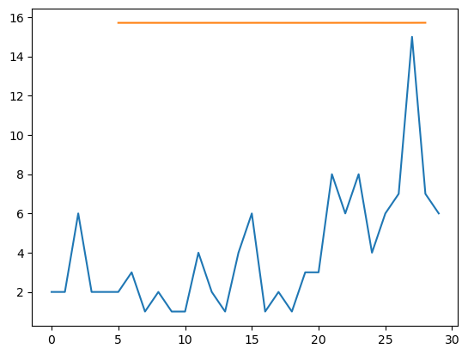

* Epoch = 5000，Model 3，5000_plot：

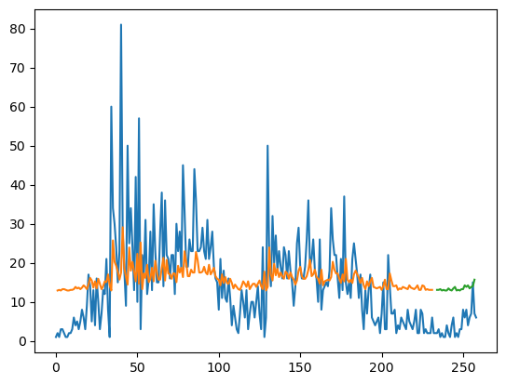

* Epoch = 5000，Model 3，5000_predict&real：

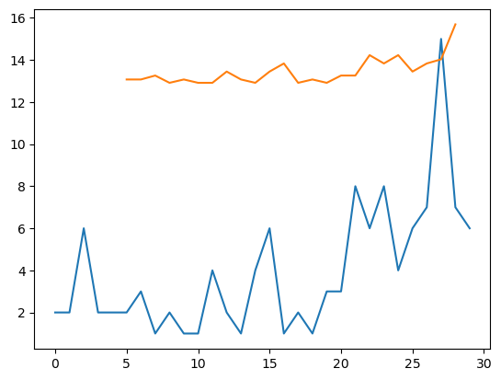

* Epoch = 5000，Model 4，5000_plot：

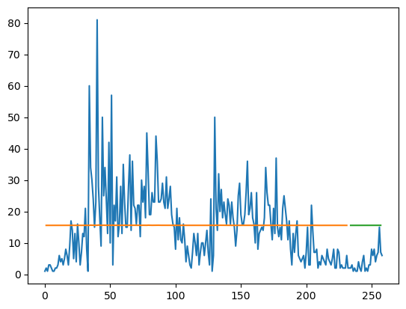

* Epoch = 5000，Model 4，5000_predict&real：

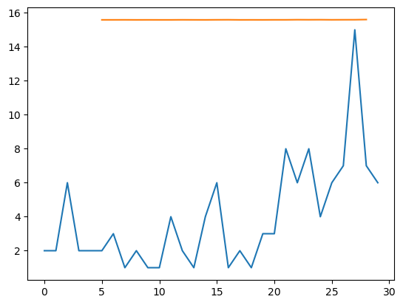

雲林縣：

* 疫情折線圖：

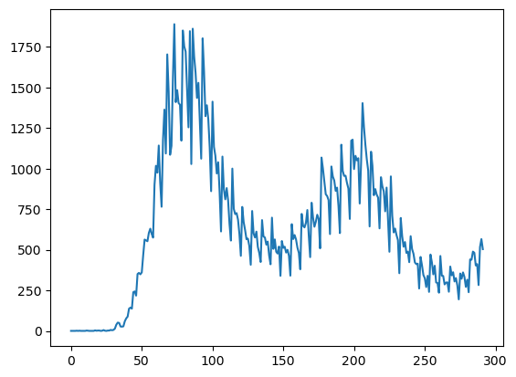

* 確診人數acf 24期 (acf_24)：

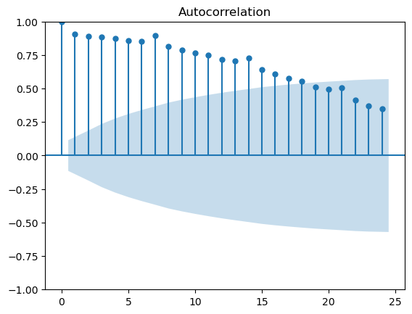

* 確診人數pacf 24期 (pacf_24)：

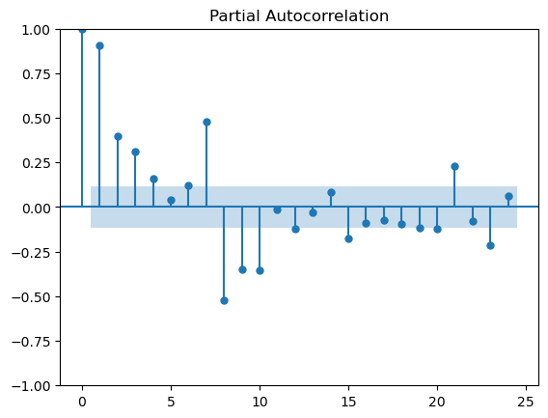

**RMSE (均方根誤差)

|  |  |  |
| --- | --- | --- |
|  | Model 3 | Model 4 |
| 1000 | Train RMSE：  200.74 RMSE  Test RMSE：  85.16 RMSE | Train RMSE：  445.66 RMSE  Test RMSE：  321.44 RMSE |
| 5000 | Train RMSE：  197.08 RMSE  Test RMSE：  78.06 RMSE | Train RMSE：  195.13 RMSE  Test RMSE：  79.63 RMSE |
| AVG | Train RMSE：198.91  Test RMSE：81.61 | Train RMSE：320.4  Test RMSE：200.54 |

* Epoch = 1000，Model 3，1000_plot：

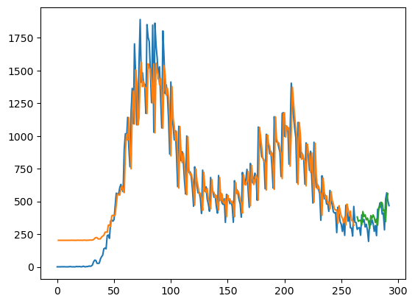

* Epoch = 1000，Model 3，1000_predict&real：

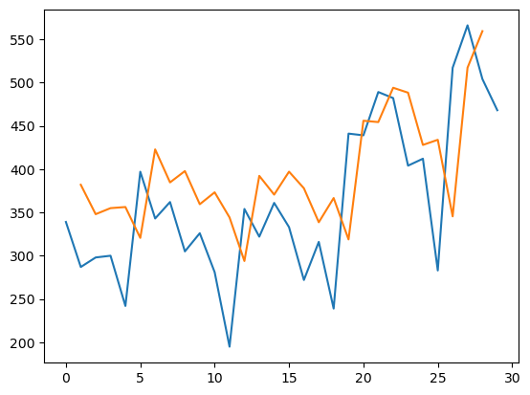

* Epoch = 1000，Model 4，1000_plot：

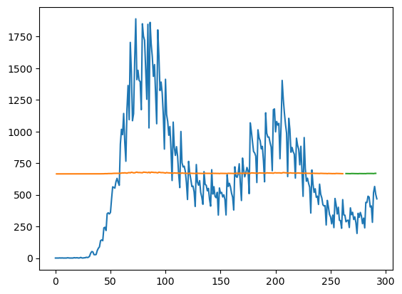

* Epoch = 1000，Model 4，1000_predict&real：

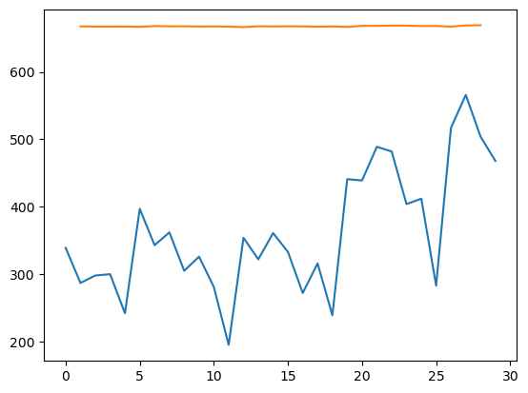

* Epoch = 5000，Model 3，5000_plot：

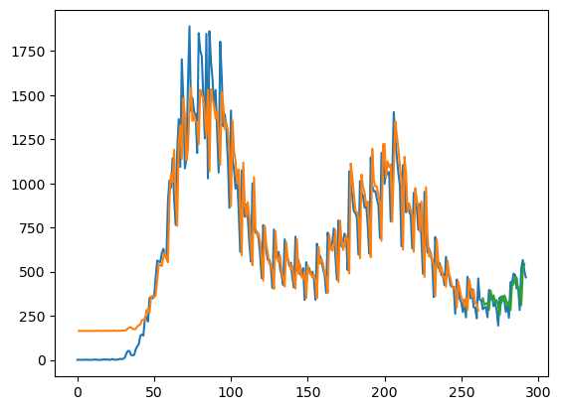

* Epoch = 5000，Model 3，5000_predict&real：

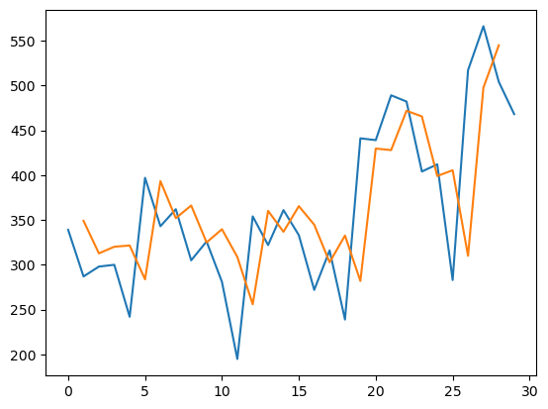

* Epoch = 5000，Model 4，5000_plot：

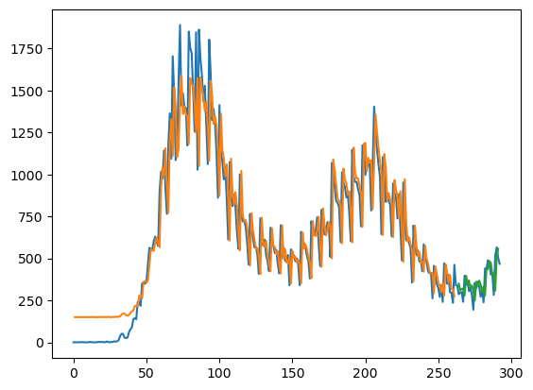

* Epoch = 5000，Model 4，5000_predict&real：

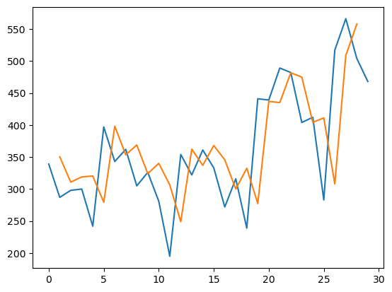

新北市：

* 疫情折線圖：

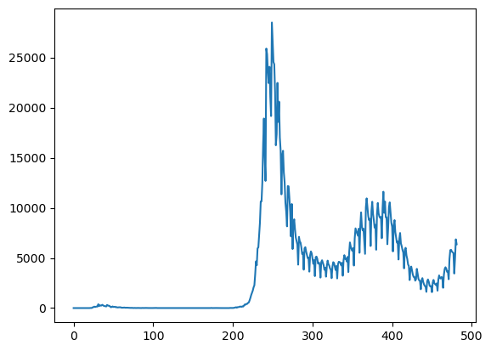

* 確診人數acf 24期 (acf_24)：

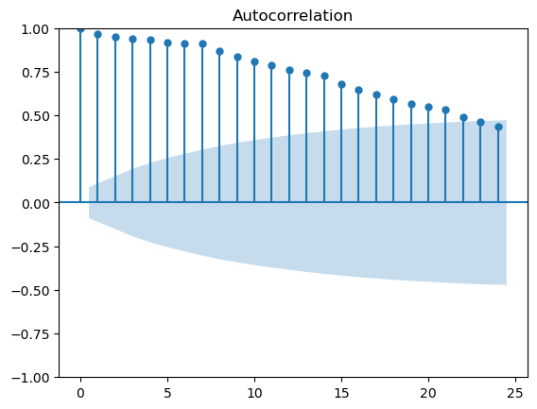

* 確診人數pacf 24期 (pacf_24)：

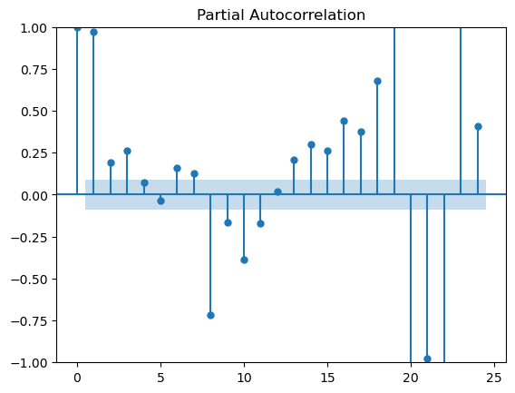

**RMSE (均方根誤差)

|  |  |  |
| --- | --- | --- |
|  | Model 3 | Model 4 |
| 1000 | Train RMSE：  1896.14 RMSE  Test RMSE：  804.07 RMSE | Train RMSE：  5435.50 RMSE  Test RMSE：  1468.12 RMSE |
| 5000 | Train RMSE：  1530.25 RMSE  Test RMSE：  880.56 RMSE | Train RMSE：  1657.34 RMSE  Test RMSE：  876.64 RMSE |
| AVG | Train RMSE：1713.2  Test RMSE：842.32 | Train RMSE：3546.42  Test RMSE：1172.38 |

* Epoch = 1000，Model 3，1000_plot：

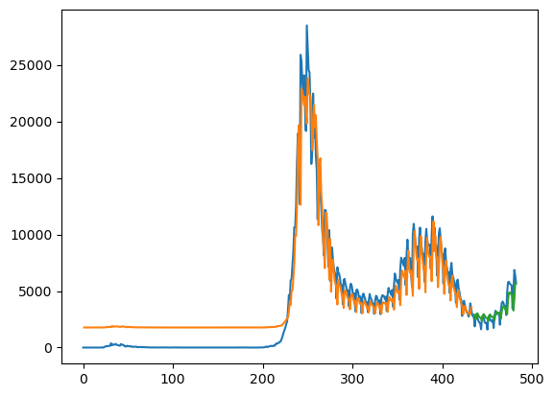

* Epoch = 1000，Model 3，1000_predict&real：

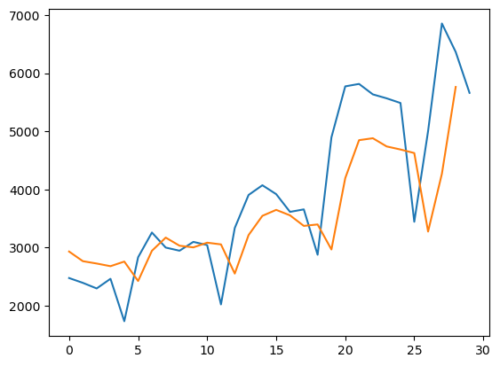

* Epoch = 1000，Model 4，1000_plot：

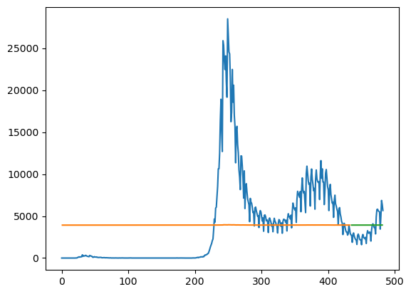

* Epoch = 1000，Model 4，1000_predict&real：

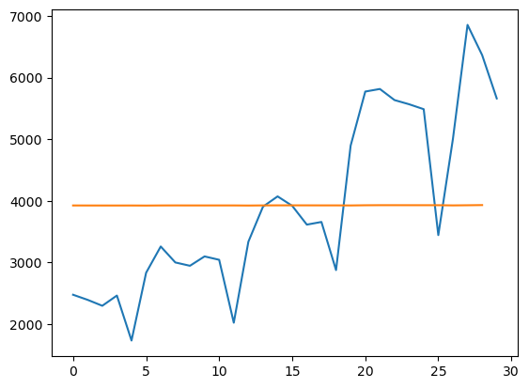

* Epoch = 5000，Model 3，5000_plot：

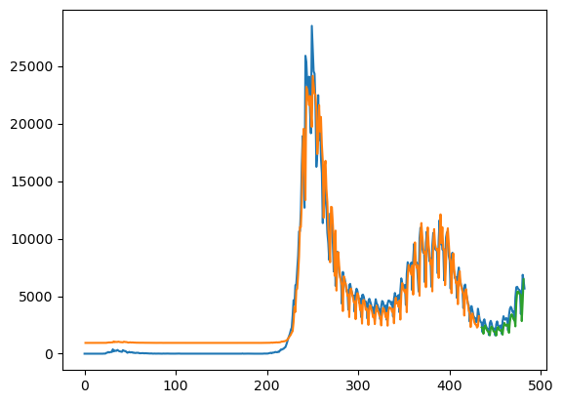

* Epoch = 5000，Model 3，5000_predict&real：

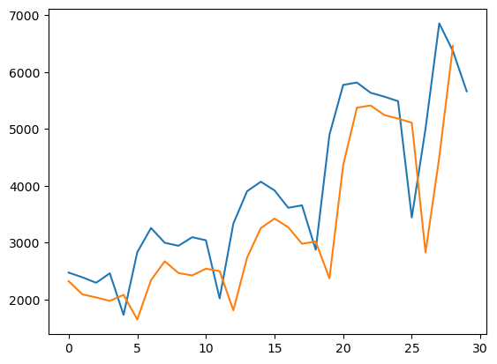

* Epoch = 5000，Model 4，5000_plot：

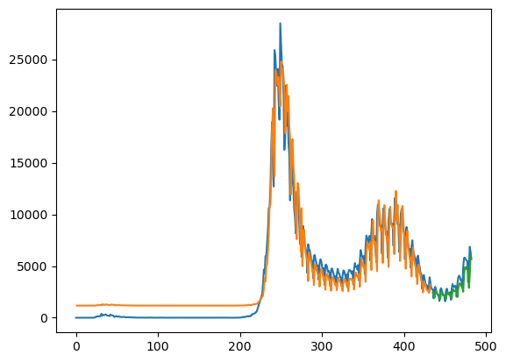

* Epoch = 5000，Model 4，5000_predict&real：

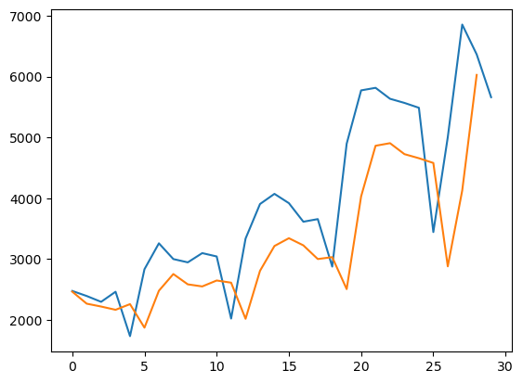

新竹市：

* 疫情折線圖：

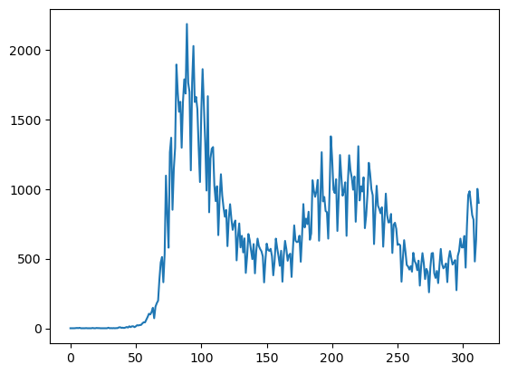

* 確診人數acf 24期 (acf_24)：

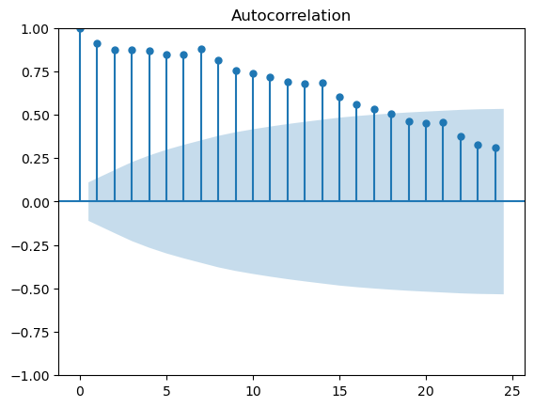

* 確診人數pacf 24期 (pacf_24)：

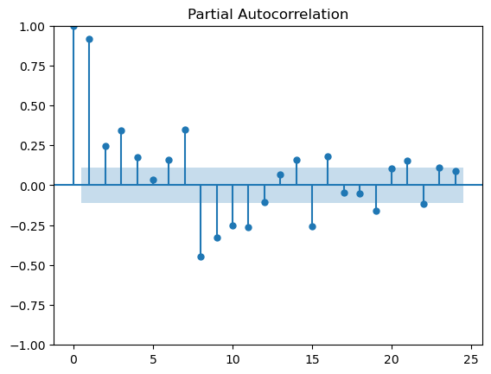

**RMSE (均方根誤差)

|  |  |  |
| --- | --- | --- |
|  | Model 3 | Model 4 |
| 1000 | Train RMSE：  214.16 RMSE  Test RMSE：  140.58 RMSE | Train RMSE：  479.27 RMSE  Test RMSE：  195.53 RMSE |
| 5000 | Train RMSE：  201.14 RMSE  Test RMSE：  148.93 RMSE | Train RMSE：  200.78 RMSE  Test RMSE：  149.50 RMSE |
| AVG | Train RMSE：207.65  Test RMSE：144.76 | Train RMSE：340.23  Test RMSE：172.52 |

* Epoch = 1000，Model 3，1000_plot：

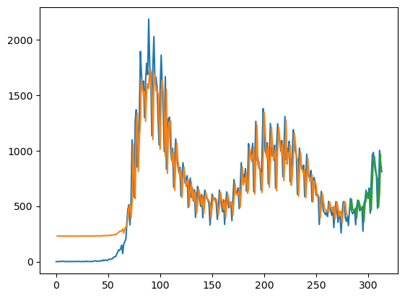

* Epoch = 1000，Model 3，1000_predict&real：

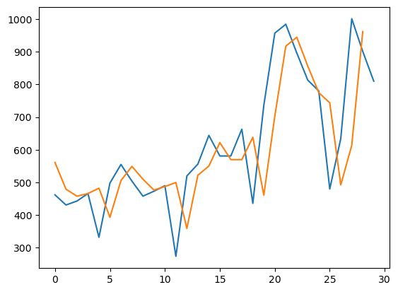

* Epoch = 1000，Model 4，1000_plot：

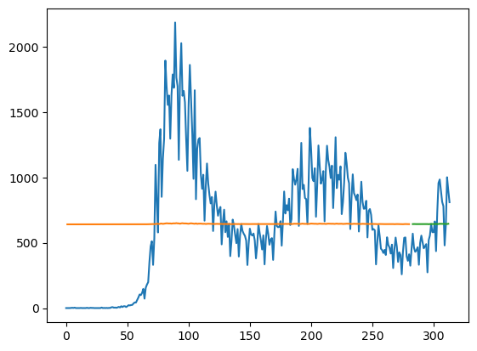

* Epoch = 1000，Model 4，1000_predict&real：

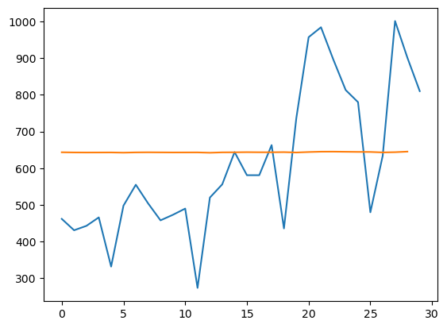

* Epoch = 5000，Model 3，5000_plot：

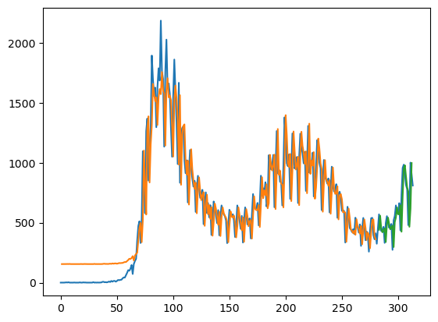

* Epoch = 5000，Model 3，5000_predict&real：

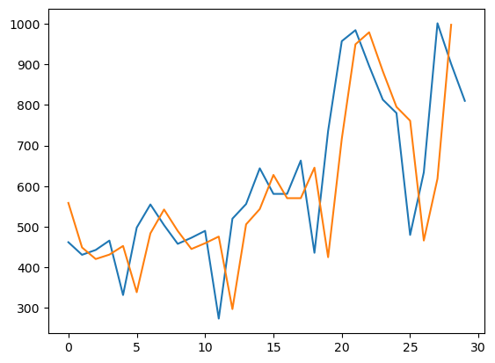

* Epoch = 5000，Model 4，5000_plot：

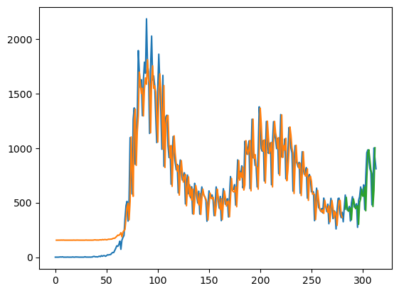

* Epoch = 5000，Model 4，5000_predict&real：

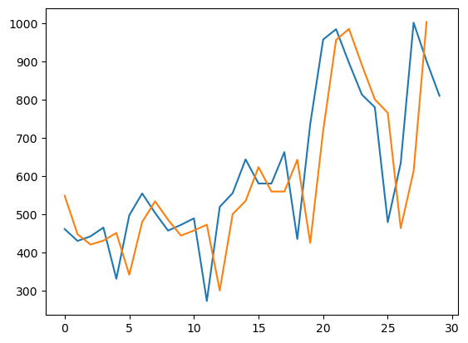

新竹縣：

* 疫情折線圖：
* 確診人數acf 24期 (acf_24)：
* 確診人數pacf 24期 (pacf_24)：

**RMSE (均方根誤差)

|  |  |  |
| --- | --- | --- |
|  | Model 3 | Model 4 |
| 1000 | Train RMSE：  Test RMSE： | Train RMSE：  Test RMSE： |
| 5000 | Train RMSE：  Test RMSE： | Train RMSE：  Test RMSE： |
| AVG | Train RMSE：  Test RMSE： | Train RMSE：  Test RMSE： |

* Epoch = 1000，Model 3，1000_plot：
* Epoch = 1000，Model 3，1000_predict&real：
* Epoch = 1000，Model 4，1000_plot：
* Epoch = 1000，Model 4，1000_predict&real：
* Epoch = 5000，Model 3，5000_plot：
* Epoch = 5000，Model 3，5000_predict&real：
* Epoch = 5000，Model 4，5000_plot：
* Epoch = 5000，Model 4，5000_predict&real：

嘉義市：

* 疫情折線圖：
* 確診人數acf 24期 (acf_24)：
* 確診人數pacf 24期 (pacf_24)：

**RMSE (均方根誤差)

|  |  |  |
| --- | --- | --- |
|  | Model 3 | Model 4 |
| 1000 | Train RMSE：  Test RMSE： | Train RMSE：  Test RMSE： |
| 5000 | Train RMSE：  Test RMSE： | Train RMSE：  Test RMSE： |
| AVG | Train RMSE：  Test RMSE： | Train RMSE：  Test RMSE： |

* Epoch = 1000，Model 3，1000_plot：
* Epoch = 1000，Model 3，1000_predict&real：
* Epoch = 1000，Model 4，1000_plot：
* Epoch = 1000，Model 4，1000_predict&real：
* Epoch = 5000，Model 3，5000_plot：
* Epoch = 5000，Model 3，5000_predict&real：
* Epoch = 5000，Model 4，5000_plot：
* Epoch = 5000，Model 4，5000_predict&real：

嘉義縣：

* 疫情折線圖：
* 確診人數acf 24期 (acf_24)：
* 確診人數pacf 24期 (pacf_24)：

**RMSE (均方根誤差)

|  |  |  |
| --- | --- | --- |
|  | Model 3 | Model 4 |
| 1000 | Train RMSE：  Test RMSE： | Train RMSE：  Test RMSE： |
| 5000 | Train RMSE：  Test RMSE： | Train RMSE：  Test RMSE： |
| AVG | Train RMSE：  Test RMSE： | Train RMSE：  Test RMSE： |

* Epoch = 1000，Model 3，1000_plot：
* Epoch = 1000，Model 3，1000_predict&real：
* Epoch = 1000，Model 4，1000_plot：
* Epoch = 1000，Model 4，1000_predict&real：
* Epoch = 5000，Model 3，5000_plot：
* Epoch = 5000，Model 3，5000_predict&real：
* Epoch = 5000，Model 4，5000_plot：
* Epoch = 5000，Model 4，5000_predict&real：

彰化縣：

* 疫情折線圖：
* 確診人數acf 24期 (acf_24)：
* 確診人數pacf 24期 (pacf_24)：

**RMSE (均方根誤差)

|  |  |  |
| --- | --- | --- |
|  | Model 3 | Model 4 |
| 1000 | Train RMSE：  Test RMSE： | Train RMSE：  Test RMSE： |
| 5000 | Train RMSE：  Test RMSE： | Train RMSE：  Test RMSE： |
| AVG | Train RMSE：  Test RMSE： | Train RMSE：  Test RMSE： |

* Epoch = 1000，Model 3，1000_plot：
* Epoch = 1000，Model 3，1000_predict&real：
* Epoch = 1000，Model 4，1000_plot：
* Epoch = 1000，Model 4，1000_predict&real：
* Epoch = 5000，Model 3，5000_plot：
* Epoch = 5000，Model 3，5000_predict&real：
* Epoch = 5000，Model 4，5000_plot：
* Epoch = 5000，Model 4，5000_predict&real：

澎湖縣：

* 疫情折線圖：
* 確診人數acf 24期 (acf_24)：
* 確診人數pacf 24期 (pacf_24)：

**RMSE (均方根誤差)

|  |  |  |
| --- | --- | --- |
|  | Model 3 | Model 4 |
| 1000 | Train RMSE：  Test RMSE： | Train RMSE：  Test RMSE： |
| 5000 | Train RMSE：  Test RMSE： | Train RMSE：  Test RMSE： |
| AVG | Train RMSE：  Test RMSE： | Train RMSE：  Test RMSE： |

* Epoch = 1000，Model 3，1000_plot：
* Epoch = 1000，Model 3，1000_predict&real：
* Epoch = 1000，Model 4，1000_plot：
* Epoch = 1000，Model 4，1000_predict&real：
* Epoch = 5000，Model 3，5000_plot：
* Epoch = 5000，Model 3，5000_predict&real：
* Epoch = 5000，Model 4，5000_plot：
* Epoch = 5000，Model 4，5000_predict&real：

Up to the top.